
Smilšu iela 1, Rīga, LV-1919, tālr. 67094222, fakss 67094220, e-pasts kase@kase.gov.lv, www.kase.gov.lv
APSTIPRINĀTS
Valsts kases 2015. gada 3.jūnija
iepirkuma komisijas sēdē,
protokols Nr. 2

Uzaicinājums
Rīgā
03.06.2015. |  | Nr. | VK/2015/10

Uzaicinājums iesniegt piedāvājumu

- Iepirkuma priekšmets
Biroja mēbeļu izgatavošana, piegāde un montāža (CPV kods – 39130000-2 ” Biroja mēbeles”).

- Iepirkuma identifikācijas numurs
VK/2015/10.

- Iepirkuma metode
Publiskais iepirkums saskaņā ar Publisko iepirkumu likuma (turpmāk – PIL) 8.² pantu.

- Piedāvājumu iesniegšanas laiks, datums un vieta
  - Piedāvājums jāiesniedz līdz 2015. gada 19. jūnijam plkst. 12.00 Valsts kases Birojā A308.kab., Smilšu ielā 1, Rīgā, LV-1919 vai pa pastu, kontaktpersona – Infrastruktūras apsaimniekošanas departamenta direktors A. Geiba, tālrunis 67094282, mob.tālrunis 26510352, e-pasta adrese: Ainars.Geiba@kase.gov.lv
  - Piedāvājumu, kas iesniegts vai piegādāts pēc uzaicinājuma 4.1. punktā norādītā termiņa, neatvērtu nosūta atpakaļ tā iesniedzējam.

- Piedāvājumu noformēšana
  - Piedāvājums jāiesniedz aizlīmētā aploksnē, vienā eksemplārā
  - Uz aploksnes jābūt norādei:
    - piedāvājums iepirkuma procedūrai “Biroja mēbeļu izgatavošana, piegāde un montāža”;
    - identifikācijas Nr. VK/2015/10;
    - pretendenta nosaukums, juridiskā adrese, tālruņa un faksa numurs;
    - Neatvērt līdz 2015. gada 19. jūnijam plkst. 12:00.
  - Piedāvājuma oriģināleksemplāru noformē un iesniedz kā vienu sējumu ar uzrakstu „ORIĢINĀLS”. Sējumam pievieno satura rādītāju, visas lapas sanumurē un cauršauj ar diegu vai caurauklo ar auklu, kuras galus sasien mezglā, mezglu pielīmējot sējuma pēdējai lapai ar papīra uzlīmi. Uz papīra uzlīmes raksta apliecinājuma tekstu, norādot: sējumā sanumurēto un cauršūto (cauraukloto) lapu skaits, norādīts ar cipariem un vārdiem. Apliecinājuma tekstu ar parakstu apliecina persona, kura cauršuva (cauraukloja) sējumu, parakstā iekļaujot personas parakstu, tā atšifrējumu un ziņas, kas ļauj nepārprotami identificēt šo personu. Kā arī norāda apliecinājuma izdarīšanas datumu.

- Nosacījumi pretendentu dalībai iepirkuma procedūrā
Iepirkuma procedūras piedāvājumam jābūt par visu iepirkuma priekšmeta apjomu. Iepirkuma procedūras piedāvājumam jābūt latviešu valodā.

- Prasības pretendentiem, iesniedzamie pretendentu atlases dokumenti un pārbaudāmās ziņas:
  - Prasības pretendentiem:
    - Pasūtītājs izslēdz pretendentu no turpmākās dalības iepirkuma procedūrā, kā arī neizskata pretendenta piedāvājumu, ja:
      - pasludināts pretendenta maksātnespējas process (izņemot gadījumu, kad maksātnespējas procesā tiek piemērota sanācija vai cits līdzīga veida pasākumu kopums, kas vērsts uz parādnieka iespējamā bankrota novēršanu un maksātspējas atjaunošanu), apturēta vai pārtraukta tā saimnieciskā darbība, uzsākta tiesvedība par tā bankrotu vai tas tiek likvidēts;
      - pretendentam Latvijā vai valstī, kurā tas reģistrēts vai kurā atrodas tā pastāvīgā dzīvesvieta, ir nodokļu parādi, tajā skaitā valsts sociālās apdrošināšanas obligāto iemaksu parādi, kas kopsummā kādā no valstīm pārsniedz 150 EUR.
    - Pretendentam jābūt pieredzei līdzīga apjoma (pēc cenas) biroja mēbeļu izgatavošanā iepriekšējo triju gadu laikā.
    - Pretendentam jābūt ieviestai un sertificētai kvalitātes vadības sistēmai (ISO vai līdzvērtīgai).

  - Iesniedzamie pretendentu atlases dokumenti un pārbaudāmās ziņas:
    - Pretendenta pieteikums iepirkuma procedūrai (1. pielikums). Pieteikumu paraksta pretendenta vadītājs vai vadītāja pilnvarota persona (jānorāda pilns vārds, uzvārds un amats). Pieteikumā norāda pretendenta nosaukumu un rekvizītus, kā arī apliecina, ka:
      - iepirkuma procedūras uzaicinājuma nosacījumi ir skaidri un saprotami, pretendents tiem piekrīt un garantē to izpildi;
      - parakstot iepirkuma līgumu, piegādātājs piekrīt šī iepirkuma līguma publicēšanai pasūtītāja mājaslapā saskaņā ar Publisko iepirkumu likuma 8.² panta trīspadsmito daļu;
    - PIL 8.² panta piektās daļas 1. un 2.punktā minēto apstākļu esamību (uzaicinājuma 7.1.1.1. un 7.1.1.2. apakšpunkts) iepirkuma komisija pārbauda tikai attiecībā uz pretendentu, kuram būtu piešķiramas līguma slēgšanas tiesības atbilstoši noteiktajām prasībām un kritērijiem
    - Lai pārbaudītu, vai pretendents nav izslēdzams no dalības iepirkumā PIL 8.² panta piektās daļas 1. vai 2.punktā (uzaicinājuma 7.1.1.1. un 7.1.1.2. apakšpunkts) minēto apstākļu dēļ, iepirkuma komisija:
      - attiecībā uz pretendentu (neatkarīgi no tā reģistrācijas valsts vai pastāvīgās dzīvesvietas), izmantojot Ministru kabineta noteikto informācijas sistēmu, Ministru kabineta noteiktajā kārtībā iegūst informāciju:
        - par PIL 8.² panta piektās daļas 1.punktā minētajiem faktiem — no Uzņēmumu reģistra;
        - par PIL 8.² panta piektās daļas 2.punktā minēto faktu — no Valsts ieņēmumu dienesta un Latvijas pašvaldībām. Iepirkuma komisija minēto informāciju no Valsts ieņēmumu dienesta un Latvijas pašvaldībām ir tiesīga saņemt, neprasot pretendenta piekrišanu;
      - Atkarībā no PIL 8.² panta septītās daļas 1.punkta "b" apakšpunktam (uzaicinājuma 7.2.3.1.2. apakšpunkts) veiktās pārbaudes rezultātiem pasūtītājs:
        - neizslēdz pretendentu no dalības iepirkumā, ja konstatē, ka saskaņā ar Ministru kabineta noteiktajā informācijas sistēmā esošo informāciju pretendentam nav nodokļu parādu, tajā skaitā valsts sociālās apdrošināšanas obligāto iemaksu parādu, kas kopsummā pārsniedz 150 EUR;
        - informē pretendentu par to, ka tam konstatēti nodokļu parādi, tajā skaitā valsts sociālās apdrošināšanas obligāto iemaksu parādi, kas kopsummā pārsniedz 150 EUR, un nosaka termiņu — 10 darbdienas pēc informācijas izsniegšanas vai nosūtīšanas dienas — konstatēto parādu nomaksai un parādu nomaksas apliecinājuma iesniegšanai. Pretendents, lai apliecinātu, ka tam nav nodokļu parādu, tajā skaitā valsts sociālās apdrošināšanas obligāto iemaksu parādu, kas kopsummā pārsniedz 150 EUR, iesniedz attiecīgi pretendenta vai tā pārstāvja apliecinātu izdruku no Valsts ieņēmumu dienesta elektroniskās deklarēšanas sistēmas vai pašvaldības izdotu izziņu par to, ka attiecīgajai persona laikā pēc pasūtītāja nosūtītās informācijas saņemšanas dienas nav nodokļu parādu, tajā skaitā valsts sociālā apdrošināšanas obligāto iemaksu parādu, kas kopsummā pārsniedz 150 EUR. Ja noteiktajā termiņā minētie dokumenti nav iesniegti, pasūtītājs pretendentu izslēdz no dalības iepirkumā.
    - Pretendenta kvalitātes pārvaldības sistēmas apraksts par kvalitātes nodrošinājuma pasākumiem (apraksta vietā var tikt iesniegta, piemēram, ISO 9001 sertifikāta kopija vai cita starptautiski atzīta kvalitātes pārvaldības sertifikāta kopija, kas apliecināta ar pretendenta vadītāja vai pilnvarotas personas parakstu (jānorāda pilns vārds, uzvārds un amats)).
    - Ja Pretendents paredzējis piesaistīt apakšuzņēmējus, par katru apakšuzņēmēju jāiesniedz apakšuzņēmēja paraksttiesīgas amatpersonas parakstīts apliecinājums par to, ka apakšuzņēmējs piekrīt sadarbībai projekta realizācijā.
    - Pretendenta iepriekšējo 3 (triju) gadu laikā realizēto līdzīga apjoma (pēc cenas) biroja mēbeļu izgatavošanas un montāžas projektu saraksts (4. pielikums).

- Tehniskais piedāvājums
  - Pretendentam piedāvājums ir jāsagatavo atbilstoši konstruktora izstrādātajai tehniskajai specifikācijai, mēbeļu skicēm un telpu plānojumam. Mēbeļu materiāls izvēlēts, ievērojot esošo mēbeļu stilu (Uzaicinājuma 2. pielikums).
  - Garantijas laiks izgatavotajām mēbelēm - 3 gadi.
  - Mēbeļu montāžas un demontāžas darbi jāveic Smilšu ielā 1, Rīgā, darba dienas laikā, kā arī pēc plkst. 17.00 vai brīvdienās, savstarpēji vienojoties par izpildes laiku.
  - Pretendentam jānodrošina esošo mēbeļu demontāža un utilizācija norādītajos Valsts kases darba kabinetos: A205; A206; A512 (2 gab. darba galdi, 12 gab. dokumentu skapji, 6 gab. konfigurēti darba galdi; 8 gab. atvilkņu bloki). Mēbeļu utilizācijai jāsagatavo abpusēji parakstīts pieņemšanas – nodošanas akts.
  - Tehniskajā piedāvājumā jānorāda:
    - piedāvāto mēbeļu materiāls,
    - apdares materiāls,
    - furnitūras apraksts,
    - darbu izpildes termiņš,
    - mēbeļu montāžas darba laiks,
    - mēbeļu garantijas apliecinājums,
    - apliecinājums, ka mēbeļu materiāls, metāla detaļu virsmu pārklājumi nesatur bīstamās vielas, kuras ir kancerogēnas, reproduktīvās sistēmas bojātājas, mutagēnas, toksiskas, alerģiskas ieelpojot vai bīstamas videi,
    - esošo mēbeļu utilizācijas darbu apstiprinājums.

- Finanšu piedāvājums
  - Finanšu piedāvājumā cenas norāda euro bez PVN (skatīt Uzaicinājuma 3. pielikumu).
  - Finanšu piedāvājuma cenās (bez PVN) jāiekļauj visas izmaksas, kas saistītas ar pakalpojuma izpildi, nodokļiem, dokumentu sagatavošanu, transporta, utilizācijas, personāla izmaksām un citām pretendenta izmaksām, kas saistītas ar iepirkuma izpildi.
  - Ja kāda no izmaksu pozīcijām nav iekļauta cenā vai tiek piedāvāta papildus, tam jābūt skaidri un nepārprotami norādītam finanšu piedāvājumā.

- Iepirkuma līguma izpildes laiks
Līguma izpildes laiks – 3 (trīs) mēneši no līguma noslēgšanas dienas.

- Samaksas nosacījumi
Pasūtītājs līguma summas samaksu veic ar pārskaitījumu uz pretendenta Preču pavadzīmē norādīto bankas kontu 15 (piecpadsmit) kalendāro dienu laikā pēc mēbeļu montāžas, abpusēji parakstīta nodošanas - pieņemšanas akta un Preču pavadzīmes saņemšanas. Līguma izpildes gaitā avansa maksājums nav paredzēts.

12. Piedāvājumu vērtēšana un lēmuma pieņemšana
12.1.Pretendentu novērtēšanā un salīdzināšanā iepirkuma komisija izskata piedāvājuma atbilstību iepirkuma procedūras uzaicinājumā norādītajām prasībām.
12.2.Ja piedāvājums piegādes un pakalpojumu līgumam ir nepamatoti lēts, iepirkuma komisija pirms šā piedāvājuma iespējamās noraidīšanas rakstveidā pieprasa detalizētu paskaidrojumu par būtiskajiem piedāvājuma nosacījumiem.
12.3.Piedāvājumus, kas neatbilst iepirkuma procedūras uzaicinājuma prasībām, iepirkuma komisija noraida kā neatbilstošu un tālāk neizskata.
12.4.Iepirkuma komisija izvēlas piedāvājumu ar viszemāko cenu, kas atbilst uzaicinājumā norādītajām prasībām.
12.5.Iepirkuma komisija informē visus pretendentus par iepirkumā izraudzīto pretendentu vai pretendentiem triju (3) darbdienu laikā pēc lēmuma pieņemšanas, kā arī lēmumu ievieto mājaslapā internetā: www.kase.gov.lv sadaļā “Publiskie iepirkumi”.
12.5.Ne vēlāk kā dienā, kad stājas spēkā attiecīgi iepirkuma līgums vai tā grozījumi, pasūtītājs savā mājaslapā internetā ievieto attiecīgi iepirkuma līguma vai tā grozījumu tekstu, atbilstoši normatīvajos aktos noteiktajai kārtībai, ievērojot komercnoslēpuma aizsardzības prasības. Iepirkuma līguma un tā grozījumu teksts ir pieejams pasūtītāja mājaslapā internetā vismaz visā iepirkuma līguma darbības laikā, bet ne mazāk kā 36 mēnešus pēc līguma spēkā stāšanās dienas.

Iepirkuma “ Biroja mēbeļu izgatavošana, piegāde  un montāža” komisijas priekšsēdētājs | A. Geiba
Ozola 67094285

1. pielikums
Iepirkuma procedūras uzaicinājumam
“Biroja mēbeļu izgatavošana, piegāde un montāža”
identifikācijas Nr.VK/2015/10

Pieteikums dalībai iepirkumā

Pretendents, ______________________________ reģ. Nr. _________________,
(nosaukums)
_________________________________________________________________
(juridiskā adrese, faktiskā adrese)
_________________________________________________________________
(tālruņa numurs, faksa numurs, e-pasta adrese)
tā______________________________________________personā___________
(personas, kurai ir tiesības pārstāvēt Pretendentu, vārds, uzvārds un amats)

1. Iepazinušies ar iepirkuma procedūras ”Biroja mēbeļu izgatavošana, piegāde un montāža” (iepirkuma identifikācijas Nr. VK/2015/10) uzaicinājumu un piesakām dalību šajā iepirkumā.
2. Piekrītam ievērot iepirkuma procedūras uzaicinājuma prasības.
3. Atzīstam sava piedāvājuma spēkā esamību līdz uzaicinājumā noteiktajam piedāvājuma derīguma termiņa beigām.
4. Apliecinām, ka, parakstot iepirkuma līgumu, piegādātājs piekrīt šī iepirkuma līguma publicēšanai pasūtītāja mājaslapā saskaņā ar Publisko iepirkumu likuma 8.² panta trīspadsmito daļu.

_______________________________ / ___________________ /
(Pretendenta vai tā pilnvarotās personas paraksts) (paraksta atšifrējums)

Vieta ___________
Datums _________________

2.pielikums
iepirkuma procedūras uzaicinājumam
“Biroja mēbeļu izgatavošana, piegāde un montāža”
iepirkuma identifikācijas Nr. VK/2015/10

Tehniskā specifikācija

Nr. p.k. | Tehniskā specifikācija, rasējumu skices | Vienību  skaits | Pretendenta tehniskais piedāvājums  Atbilst/Neatbilst/Pretendenta piedāvātās iespējas
Telpa Nr. A503 – darba vieta atbilstoši esošajai darba vietai kabinetā
Materiāls mēbeļu virsmām un korpusiem: dižskābardis R R5113 C vai ekvivalents pēc dekora. Rokturi-reliņi, matēta nerūsējoša tērauda, urbumu starpcentru attālums 160 mm, artikula nr. 7018031( DK veikals) vai ekvivalents pēc dizaina, materiāla, izmēra.

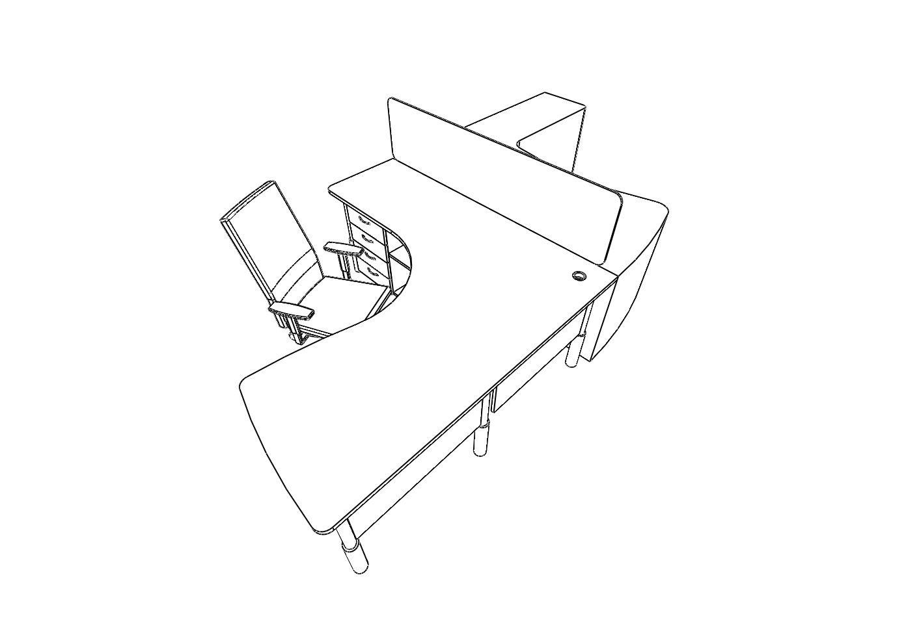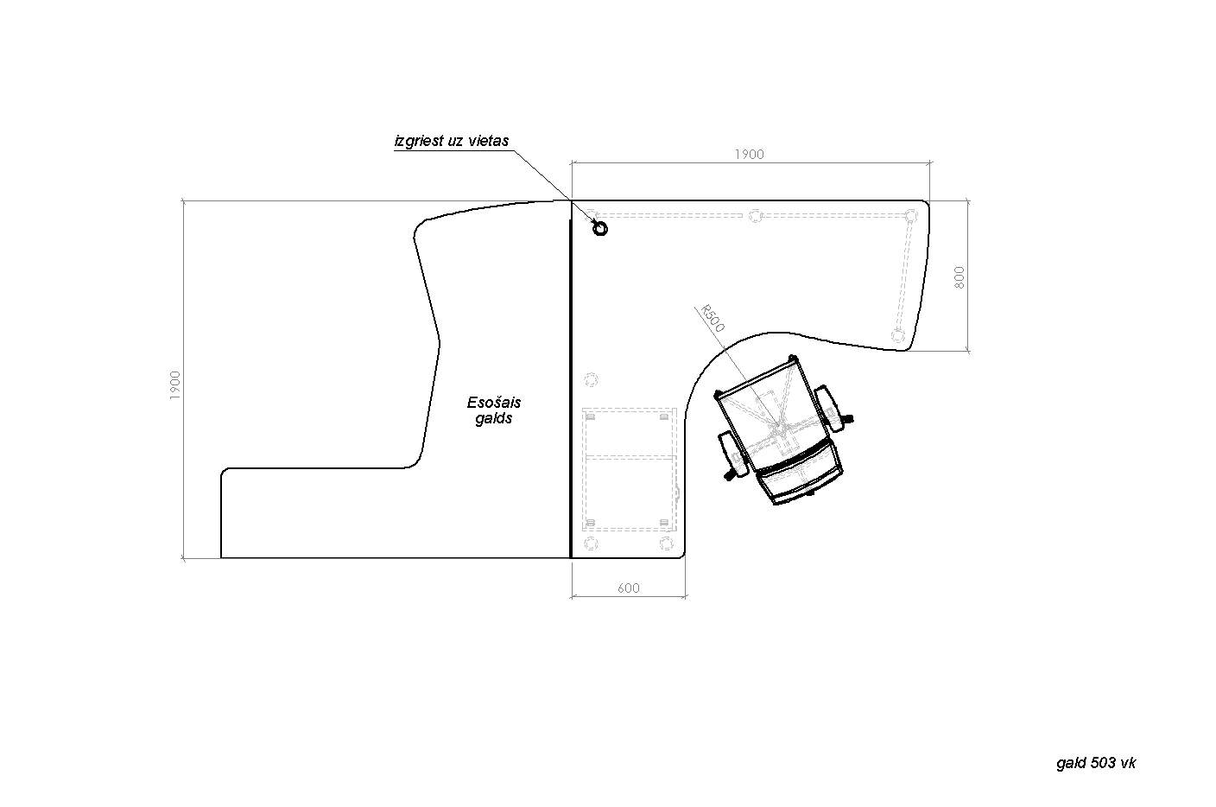
1. | Darba vieta (skat. galda izvietojumu)  - izmēri galdam (mm): Pl=1900 * 1900; Dz 800; H= no 640- 840mm;  - rakstāmgalda virsma: 25mm lamināts, ar 2mm ABS maliņu dekora tonī;  - galdam atbalsta kājas (artikula nr. 311046 DK veikals) vai ekvivalenta pēc dizaina, materiāla un regulēšanas izmēriem;  - priekšpaneļi galdam: perforēta tērauda loksne (10*10mm perforācijai) iestrādāta 12*12mm metāla caurules rāmī, kas pēc konfigurācijas kopē galda frontālo un sānu daļu, krāsots ar pulverkrāsu RAL 9006 tonī. Priekšpaneļus paredzēts stiprināt starp galda kājām. Priekšpaneļa H=400mm;  - galda virsmā vadu lūka, D=60mm, lūkas nosegs – bēšs;  - zem galda virsmas paredzēt no perforēta metāla liektu atbalsta kanālu vadiem, kanāla L=1300mm, kanāls paredzēts stiprināt zem galda. kanāls krāsots ar metāla pulverkrāsu, tonis RAL 9006.  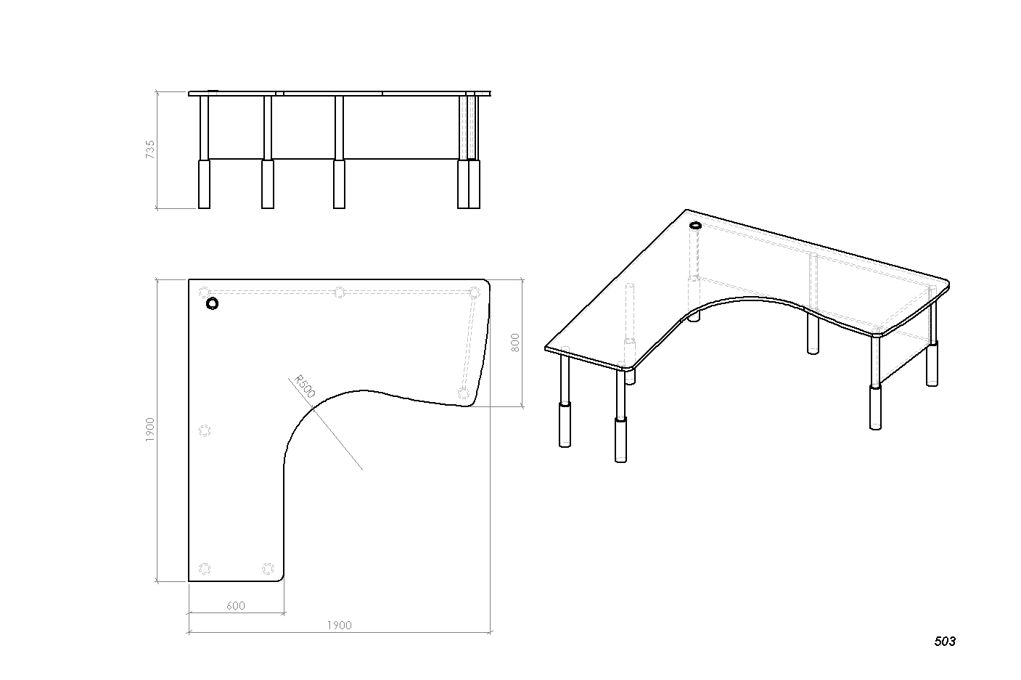 | 1 gab.
2. | Starpsiena  - 12mm biezs, ķīmiski matēts stikls starpsienai, stiprināta virs galda;  - izmēri (mm): Pl=1800 * 450;  - stiprinājumus paredzēt stiprināt no galda apakšas, lai netiktu bojāta darba virsma, ja starpsiena tiek noņemta.  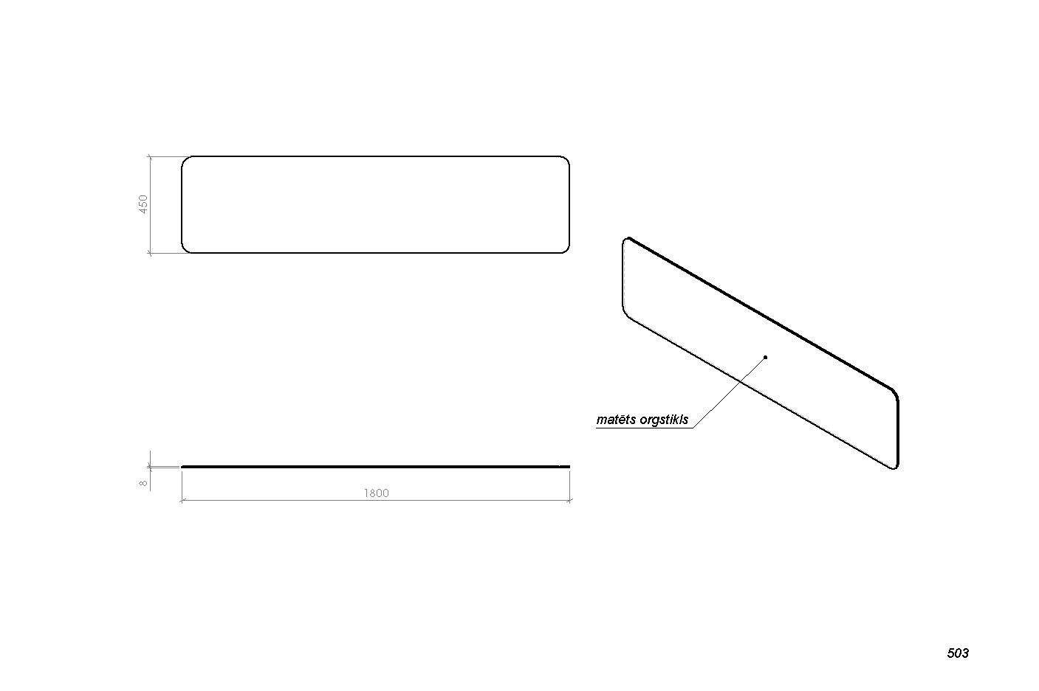 | 1 gab.
3. | Atvilktņu bloks  - izmēri (mm): Pl 650*Dz 500*H 680;  - atvilktņu bloks ar 4 atvilktnēm;  - vadotnes atvilktnēm - pilnā izvilkuma tandēma vadotne, centrālā atslēga;  - riteņi atvilktņu blokam: plastmasas, D=40mm;  - ar vaļēju sānu daļu un ar vienu plauktu, kuram ir iespējams mainīt starpplauktu attālumu;  - korpusa biezums 16 mm, visas maliņas aplīmētas ar 2 mm ABS dekora tonī;  - atvilktņu bloku paredzēt montēt ar ekscentra savilcējskrūvēm, kuras nav redzamas no ārpuses.  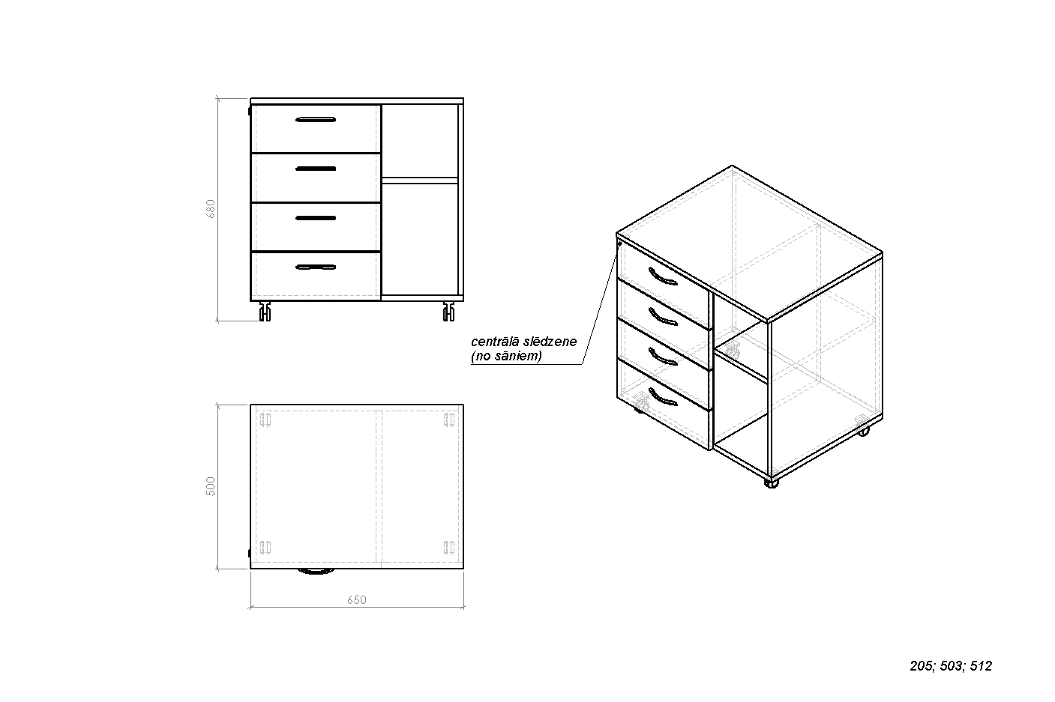 | 1 gab.
4. | Procesora turētājs  - korpusa biezums 16 mm, visas maliņas aplīmētas ar 2 mm ABS dekora tonī;  - izmēri procesora turētājam: Pl = 250; Dz = 450;  - riteņi procesora turētājam: plastmasas, D=40mm.  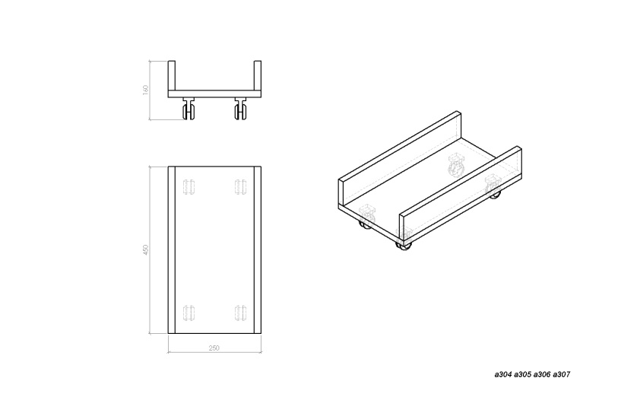 | 5 gab.
Telpa Nr. A205

- Materiāls mēbeļu virsmām un korpusiem: dekors Ozols Lindberg R 4223 (Attēls R) vai ekvivalents pēc dekora. Rokturi-reliņi, matēta nerūsējoša tērauda, urbumu starpcentru attālums 160 mm, artikula nr. 7018031( DK veikals) vai ekvivalents pēc dizaina, materiāla, izmēra. Eņģes BLUM CLIP TOP vai ekvivalents.

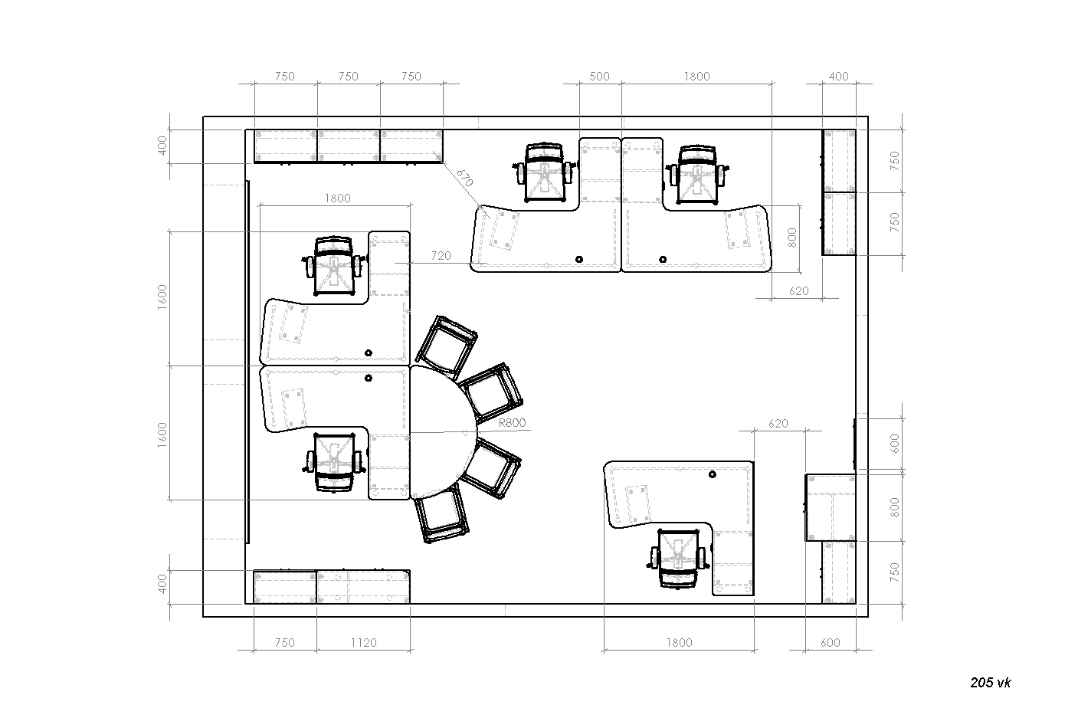
5. | Atvilktņu bloks  - izmēri (mm): Pl 650*Dz 500*H 680;  - atvilktņu bloks ar 4 atvilktnēm;  - vadotnes atvilktnēm - pilnā izvilkuma tandēma vadotne, centrālā atslēga;  - riteņi atvilktņu blokam: plastmasas, D=40mm;  - ar vaļēju sānu daļu un ar vienu plauktu, kuram ir iespējams mainīt starpplauktu attālumu;  - korpusa biezums 16 mm, visas maliņas aplīmētas ar 2 mm ABS dekora tonī;  - atvilktņu bloku paredzēt montēt ar ekscentra savilcējskrūvēm, kuras nav redzamas no ārpuses. | 5 gab.
6. | Procesora turētājs  - korpusa biezums 16 mm, visas maliņas aplīmētas ar 2 mm ABS dekora tonī;  - izmēri procesora turētājam: Pl = 250; Dz = 450;  - riteņi procesora turētājam: plastmasas, D=40mm.  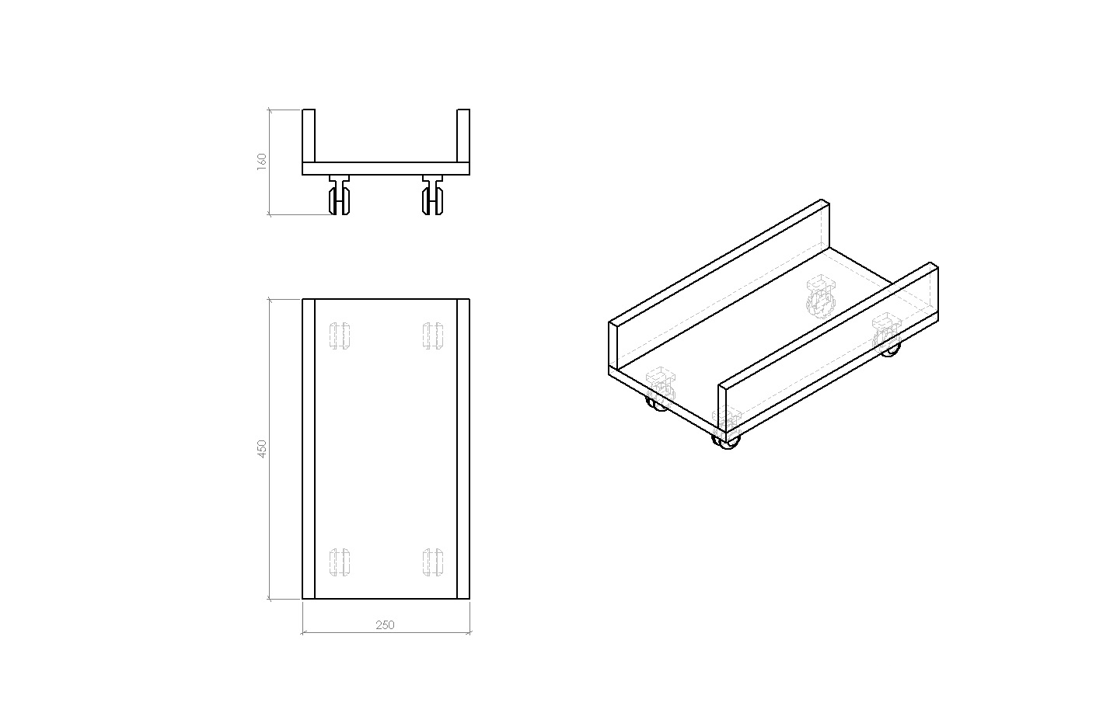 | 5 gab.
7. | Dokumentu skapis  - izmēri (mm): Pl 750*Dz 400*H 1940;  - materiāls korpusam un apakšējām fasādēm: 16mm lamināts ar 2mm ABS maliņu dekora tonī;  - materiāls mugursienai: 3mm krēmkrāsas HDF.  - materiāls augšējām durvīm: matēts 4mm biezs stikls, malas pulētas;  - aiz durvīm 16mm biezi lamināta plaukti, paredzēti A4 formāta mapju glabāšanai. Plauktu starpplauktu attālumam ir jābūt ar iespēju regulēt +/_ 64mm intervālā;  - atbalsta kājas skapim: matētas, alumīnija, apaļas D=50mm, H=100mm (kods: na11c00/100RN pēc DK veikals) vai ekvivalenta pēc dizaina, materiāla un izmēra.  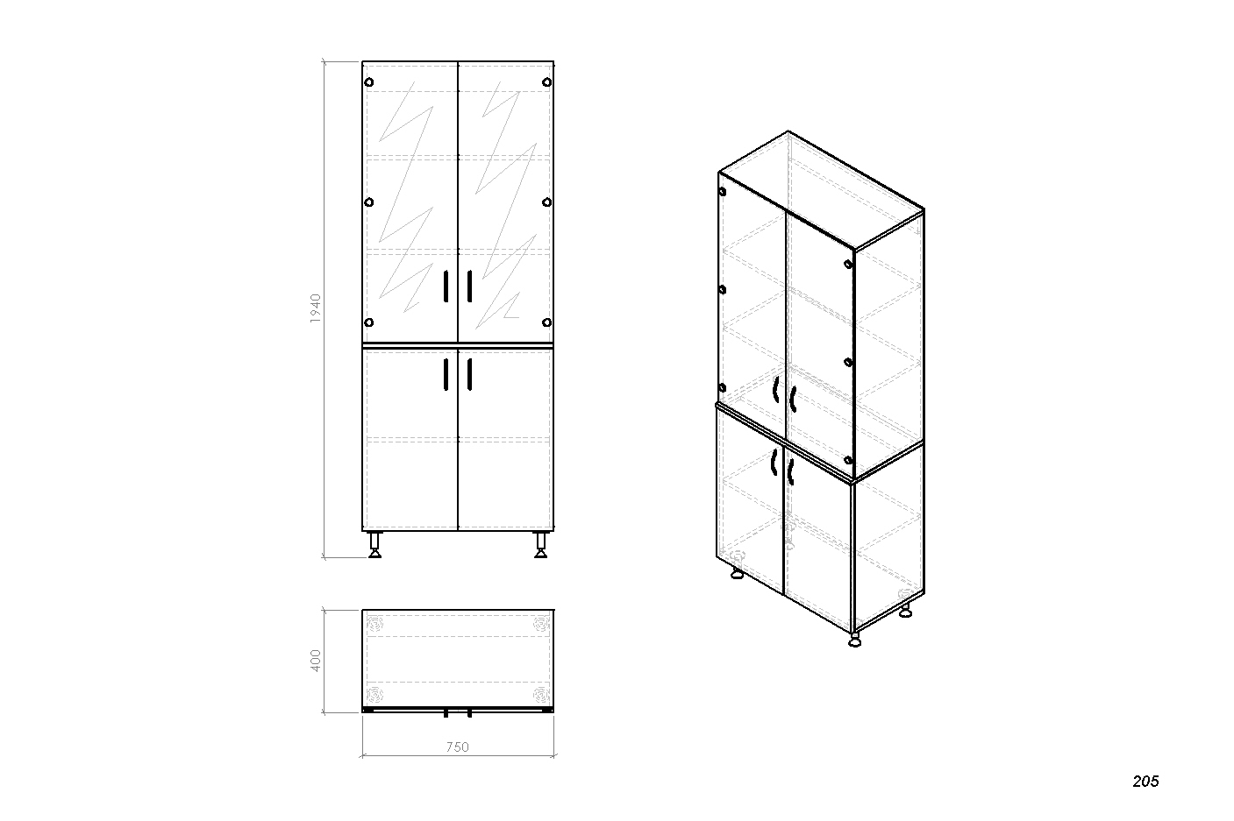 | 2 gab.
8. | Drēbju skapis  - izmēri (mm): Pl 800*Dz 600*H 1940;  - aiz durvīm paredzēt plauktu cepurēm un metāla drēbju stangu;  - skapja vienā pusē 4 plaukti;  - skapja korpusa biezums 16 mm, cietā mugura;  - visas maliņas aplīmētas ar 2 mm ABS dekora tonī;  - ekscentra savilcējskrūves, kuras nav redzamas no ārpuses;  - atbalsta kājas skapim: matētas, alumīnija, apaļas D=50mm, H=100mm (kods: na11c00/100RN pēc DK veikals) vai ekvivalenta pēc dizaina, materiāla un izmēra.  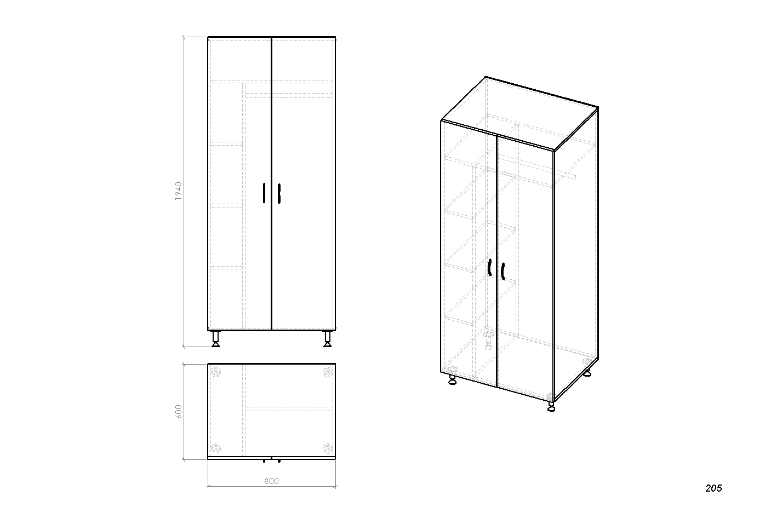 | 1 gab.
9. | Darba vieta (skat. darba vietu izvietojumu plānā – galdiem kreisā un labā puse);  - izmēri galdam (mm): Pl=1800 * 1600; Dz 800; H= no 640- 840mm;  - materiāls rakstāmgalda virsmai: 25mm lamināts ar 2mm ABS maliņu;  - galdam atbalsta kājas (artikula nr. 311046 DK veikals) vai ekvivalenta pēc dizaina, materiāla un regulēšanas izmēriem;  - priekšpaneļi galdam: perforēta tērauda loksne (10*10 mm perforācijai) iestrādāta 12*12mm metāla caurules rāmī, kas pēc konfigurācijas kopē galda frontālo un sānu daļas, krāsots ar pulverkrāsu RAL 9006 tonī. Priekšpaneļus paredzēts stiprināt starp galda kājām. Priekšpaneļa H=400mm;  - galda virsmā vadu lūka, D=60mm, lūkas nosegs – bēšs (izgriezt montāžas laikā!);  - plaukts klaviatūrai un pelei, izmēri (mm): 700 * 400, uz lodīšu, pilna izvilkuma vadotnēm, kas nodrošina plaukta neizkrišanu izvilktā stāvoklī; biezumā 16 mm, visas maliņas aplīmētas ar 2 mm ABS dekora tonī;  - zem galda virsmas paredzēt no perforēta metāla atbalsta kanālu vadiem, kanāla L=1300mm, kanāls paredzēts stiprināt zem galda, kanāls krāsots ar metāla pulverkrāsu, tonis RAL 9006.  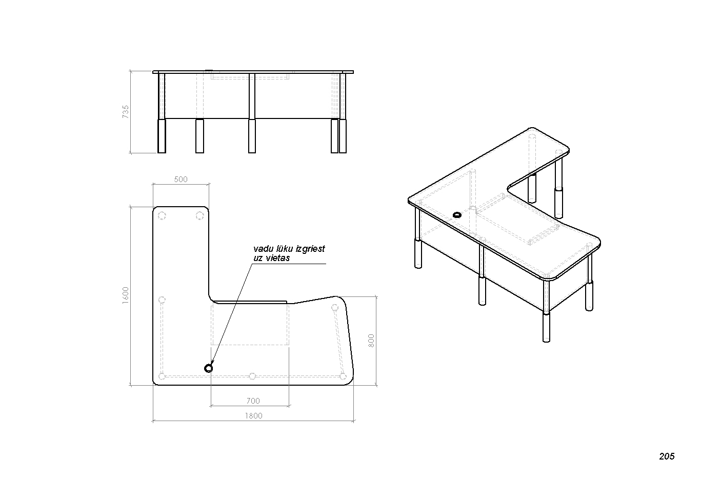 | 5 gab.
10. | Starpsiena  - 12mm biezs, ķīmiski matēts stikls starpsienai, stiprināta virs galda;  - izmēri (mm): Pl=1600 * 450;  - stiprinājumus paredzēt stiprināt no galda apakšas, lai netiktu bojāta darba virsma, ja starpsiena tiek noņemta.  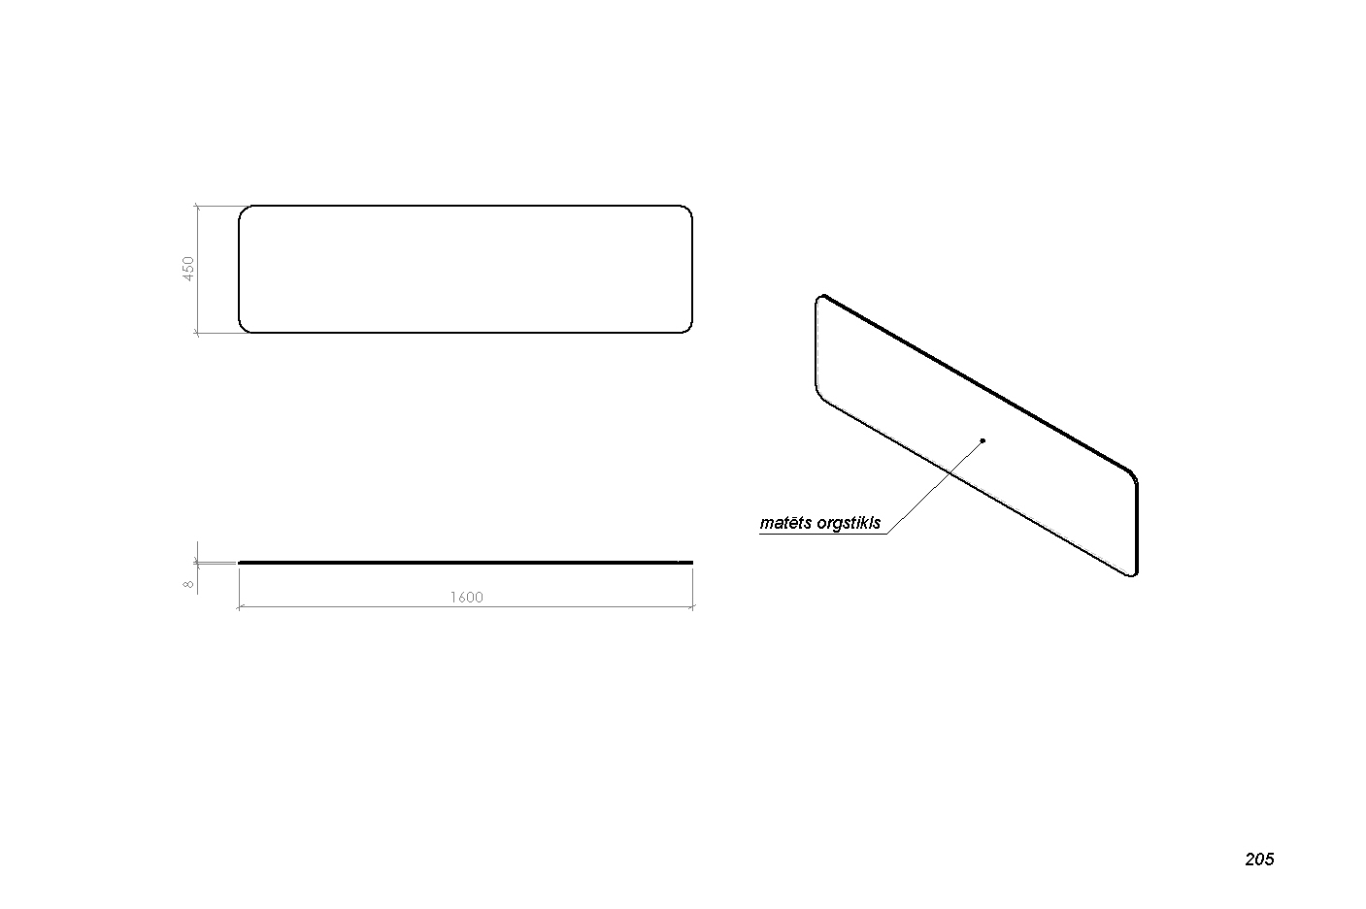 | 1 gab.
11. | Skapis  - izmēri (mm): Pl 750*Dz 600*H 836  - divas durvis aiz kurām viens plaukts ar regulējamu augstumu;  - skapja korpusa biezums 16 mm, cietā mugura;  - virsma 25 mm,  - visas maliņas aplīmētas ar 2 mm ABS dekora tonī;  - montāžai paredzēt ekscentra savilcējskrūves, kuras nav redzamas no ārpuses;  - atbalsta kājas skapim: matētas, alumīnija, apaļas D=50mm, H=100mm (kods: na11c00/100RN pēc DK veikals) vai ekvivalenta pēc dizaina, materiāla un izmēra.  . 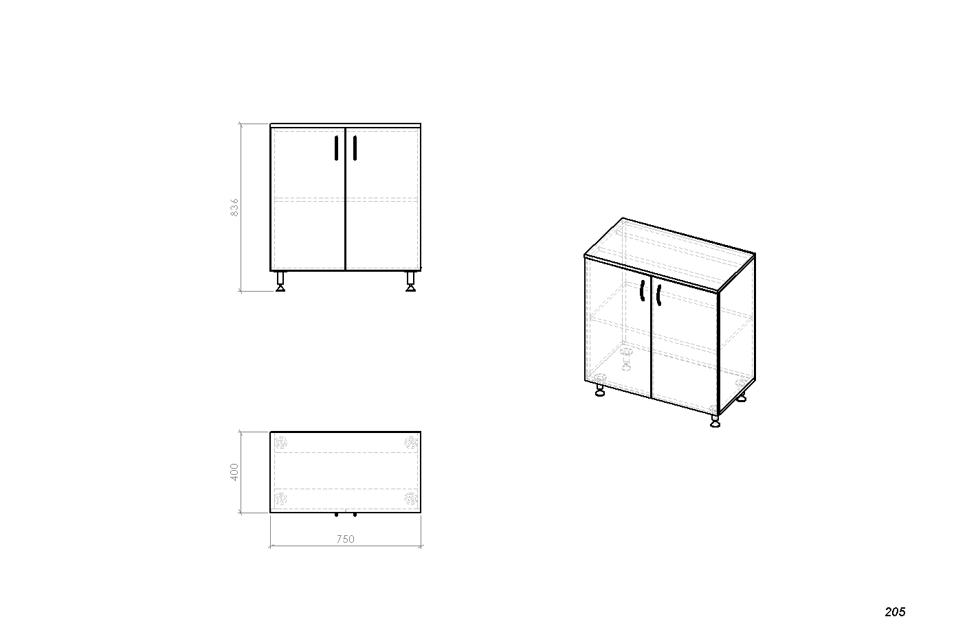 | 1 gab.
12. | Dokumentu skapis ar vaļējiem plauktiem  - izmēri (mm): Pl 750*Dz 400*H 1940;  - materiāls korpusam un apakšējām fasādēm: 16mm lamināts ar 2mm ABS maliņu dekora tonī;  - materiāls mugursienai: 3mm krēmkrāsas HDF.  - aiz durvīm 16mm biezi lamināta plaukti, paredzēti A4 formāta mapju glabāšanai. Plauktu starpplauktu attālumam ir jābūt ar iespēju regulēt +/_ 64mm intervālā;  - atbalsta kājas skapim: matētas, alumīnija, apaļas D=50mm, H=100mm (kods: na11c00/100RN pēc DK veikals) vai ekvivalenta pēc dizaina, materiāla un izmēra.  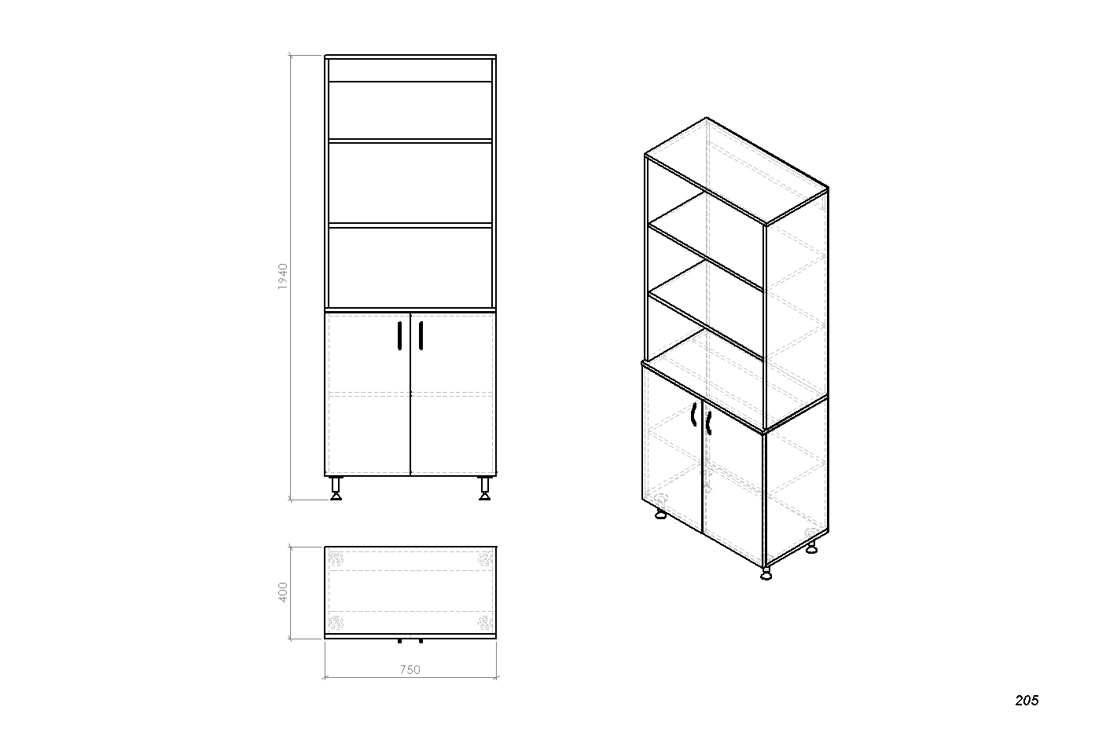 | 4 gab.
13. | Papildgalds  - materiāls virsmai: 25mm lamināts ar 2 mm ABS maliņu, galdam paredzēt divas atbalsta kājas;  - paredzēts savietošanai ar darba vietu vienā plaknē;  - galdam atbalsta kāja (artikula nr.311046 DK veikals) vai ekvivalents pēc dizaina, materiāla un regulēšanas.  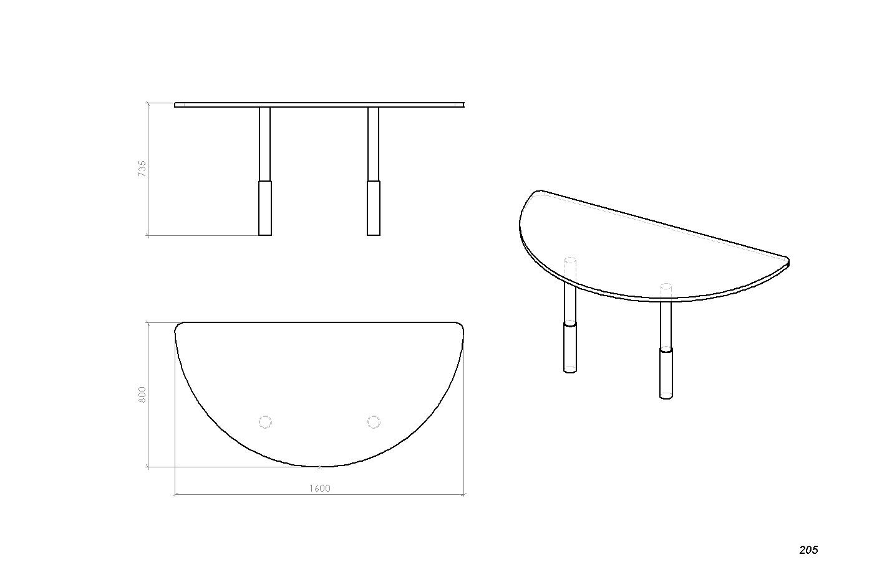 | 1 gab.
14. | Dokumentu skapis ar vaļējiem plauktiem  - izmēri (mm): Pl 1120*Dz 400*H 1570;  - materiāls korpusam un plauktiem: 16mm lamināts ar 2mm ABS maliņu dekora tonī;  - materiāls mugursienai: 3mm krēmkrāsas HDF.  - aiz durvīm 16mm biezi lamināta plaukti, paredzēti A4 formāta mapju glabāšanai. Plauktu starpplauktu attālumam ir jābūt ar iespēju regulēt +/_ 64mm intervālā;  - materiāls dekoratīvajam sasaistes distanceram - hromēta caurule – D=30mm;  - atbalsta kājas skapim: matētas, alumīnija, apaļas D=50mm, H=100mm (kods: na11c00/100RN pēc DK veikals) vai ekvivalenta pēc dizaina, materiāla un izmēra.  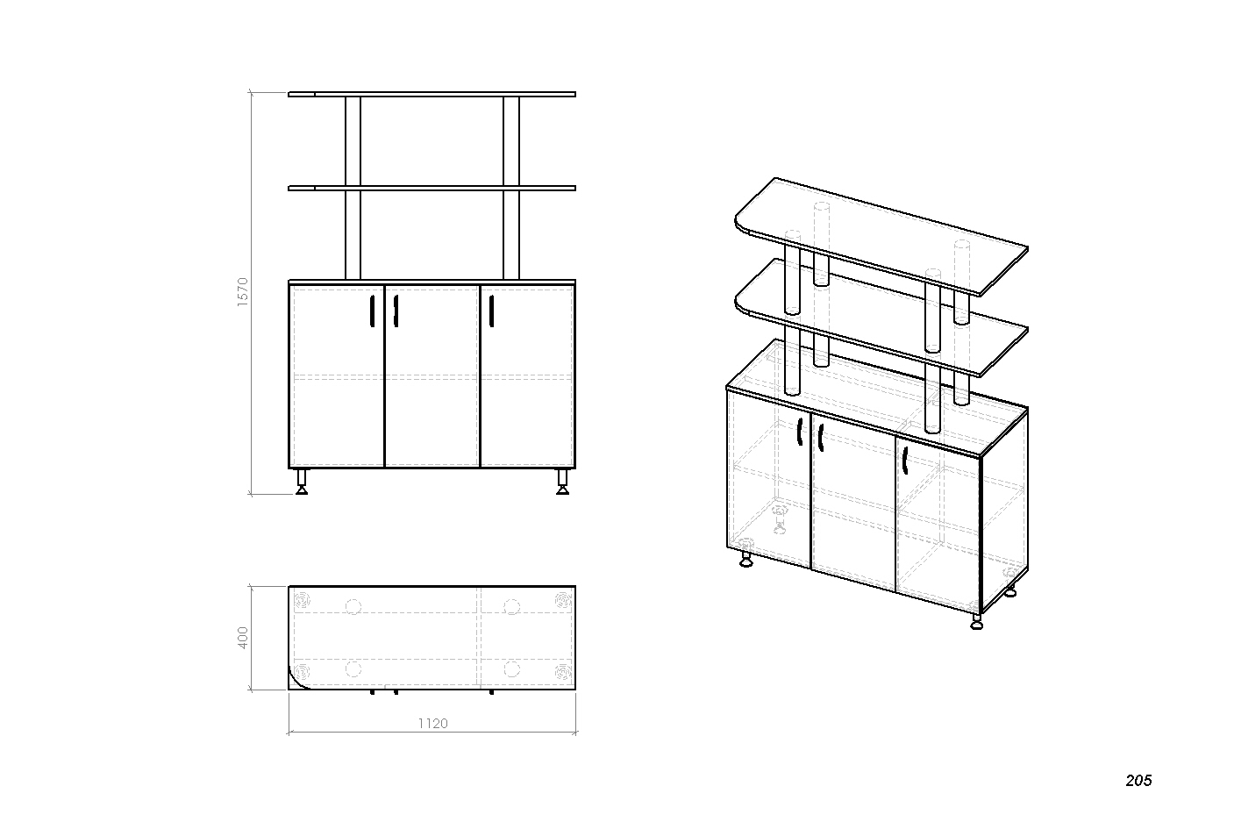 | 1 gab.
Telpa Nr. A206

- Materiāls mēbeļu virsmām un korpusiem: dekors Ozols Lindberg R 4223 (Attēls R) vai ekvivalents pēc dekora. Rokturi-reliņi, matēta nerūsējoša tērauda, urbumu starpcentru attālums 160 mm, artikula nr. 7018031( DK veikals) vai ekvivalents pēc dizaina, materiāla, izmēra. Eņģes BLUM CLIP TOP vai ekvivalents.

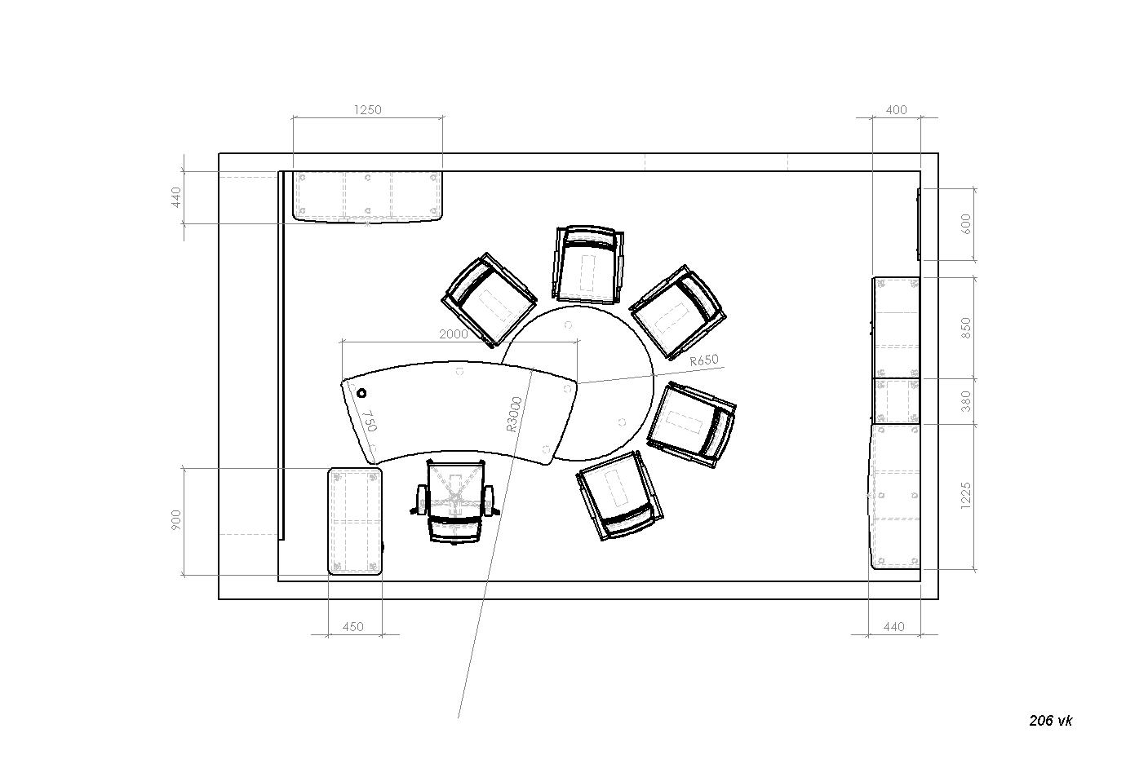

15. | Darba vieta ar papildgaldu  - izmēri galdam (mm): Pl=2000 * Dz 750; H= no 640- 840mm;  - konfigurāls darba galds, ar vietu vismaz pieciem apmeklētājiem, darba virsma biezumā 25 mm  - apmeklētāju galda daļa noapaļota: R 650mm  - visas maliņas aplīmētas ar 2 mm ABS dekora tonī;  - darba virsma balstās uz alumīnija kājām ar līmeņošanas iespēju (artikula nr. 311046 DK veikals) vai ekvivalenta pēc dizaina, materiāla un regulēšanas izmēriem;  - starp galda kājām kāju nosegpanelis no perforēta metāla sieta rāmī, krāsots ar pulverkrāsu RAL 9006 tonī;  - galda virsmā vadu lūka, D=60mm, lūkas nosegs – bēšs (iestrādāt montāžas laikā);  - zem galda virsmas paredzēt no perforēta metāla liektu atbalsta kanālu vadiem, kanāla L=1300mm, kanāls paredzēts stiprināt zem galda, kanāls krāsots ar metāla pulverkrāsu, tonis RAL 9006.  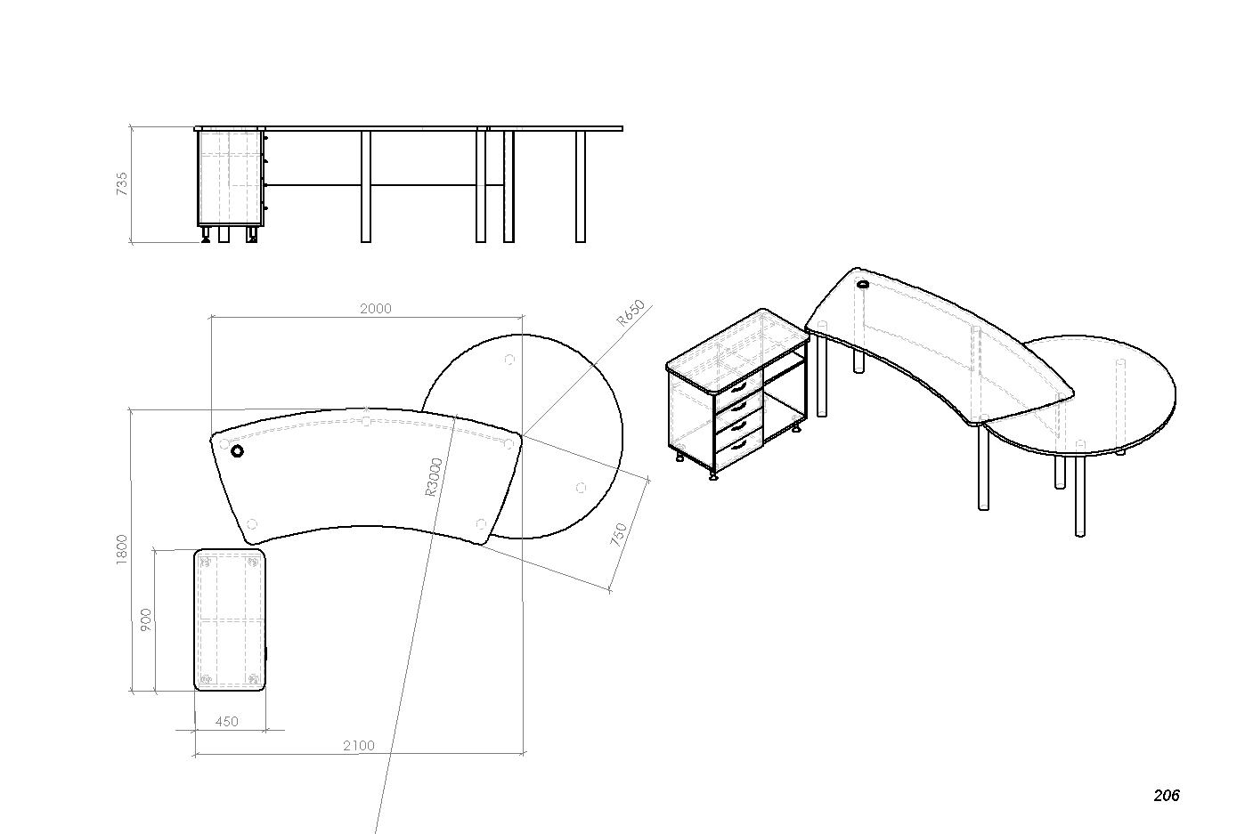 | 1 gab.
16. | Atvilktņu bloks  - izmēri (mm): Pl 900*Dz 450*H 735;  - atvilktņu bloks ar 4 atvilktnēm;  - vadotnes atvilktnēm - pilnā izvilkuma tandēma vadotne;  - korpusa biezums 16 mm, visas maliņas aplīmētas ar 2 mm ABS dekora tonī;  - atbalsta kājas atvilktņu blokam: matētas, alumīnija, apaļas D=50mm, H=100mm (kods: na11c00/100RN pēc DK veikals) vai ekvivalenta pēc dizaina, materiāla un izmēra.  - montāžai paredzēt ekscentra savilcējskrūves, kuras nav redzamas no ārpuses.  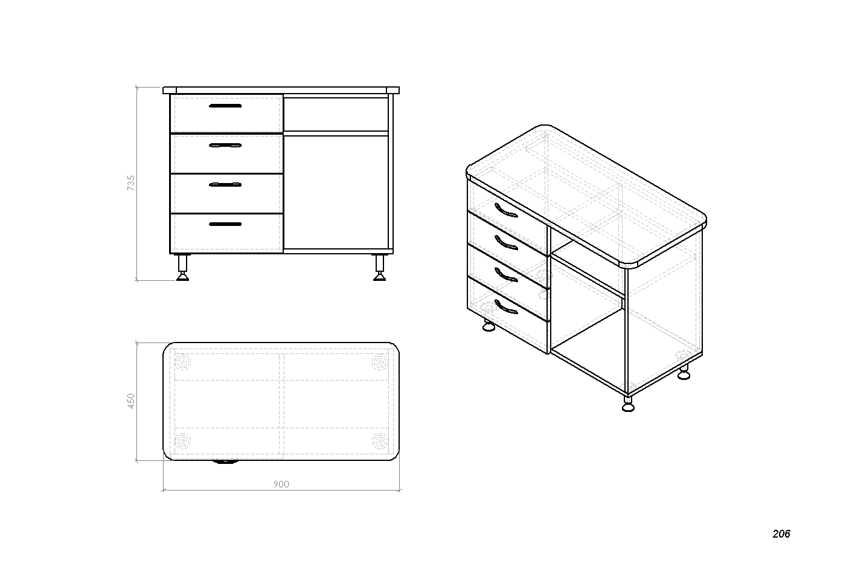 | 1 gab.
17. | Procesora turētājs  - uz riteņiem, korpusa biezums 16 mm;  - visas maliņas aplīmētas ar 2 mm ABS dekora tonī;  - montāžai paredzēt ekscentra savilcējskrūves, kuras nav redzamas no ārpuses. | 1 gab.
18. | Drēbju skapis  - izmēri (mm): Pl 850*Dz 400*H 1940;  - aiz durvīm paredzēt plauktu cepurēm un izvelkamu metāla drēbju stanga: L=360mm, artikuls 805.01.720 DK veikals vai ekvivalenta pēc dizaina, attālums cepuru plauktam 240 mm;  - skapja vienā pusē 4 plaukti;  - skapja korpusa biezums 16 mm, cietā mugura;  - visas maliņas aplīmētas ar 2 mm ABS dekora tonī;  - montāžai paredzēt ekscentra savilcējskrūves, kuras nav redzamas no ārpuses;  - atbalsta kājas skapim: matētas, alumīnija, apaļas D=50mm, H=100mm (kods: na11c00/100RN pēc DK veikals) vai ekvivalenta pēc dizaina, materiāla un izmēra.  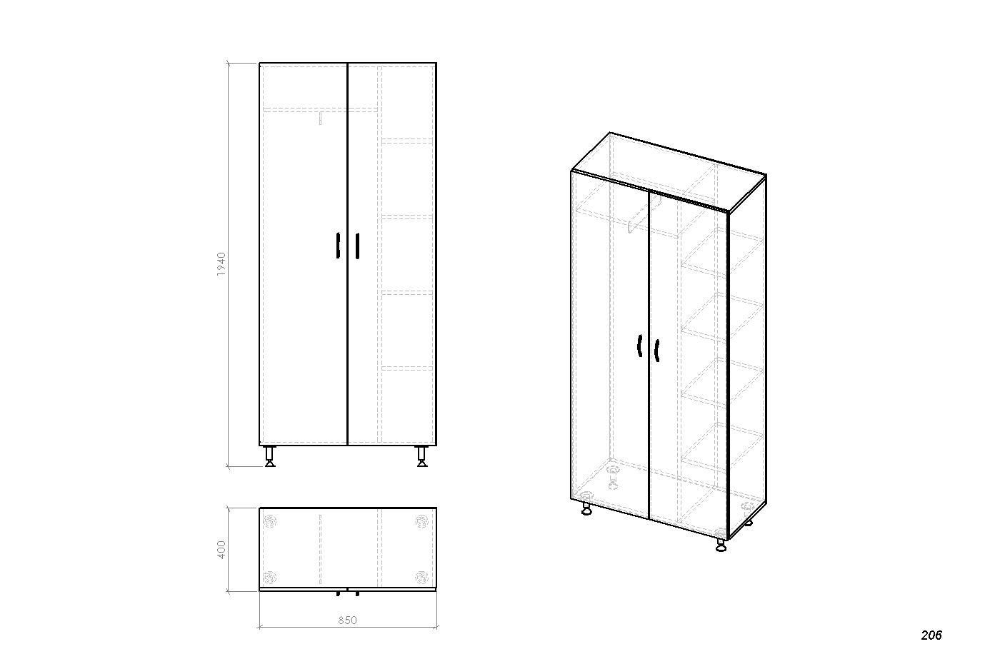 | 1 gab.
19. | Dokumentu skapis ar vaļējiem plauktiem  - izmēri (mm): Pl 380*Dz 400*H 1940;  - materiāls korpusam un apakšējām fasādēm: 16mm lamināts ar 2mm ABS maliņu dekora tonī;  - materiāls mugursienai: 3mm krēmkrāsas HDF.  - aiz durvīm 16mm biezi lamināta plaukti, paredzēti A4 formāta mapju glabāšanai. Plauktu starpplauktu attālumam ir jābūt ar iespēju regulēt +/_ 64mm intervālā;  - atbalsta kājas skapim: matētas, alumīnija, apaļas D=50mm, H=100mm (kods: na11c00/100RN pēc DK veikals) vai ekvivalenta pēc dizaina, materiāla un izmēra.  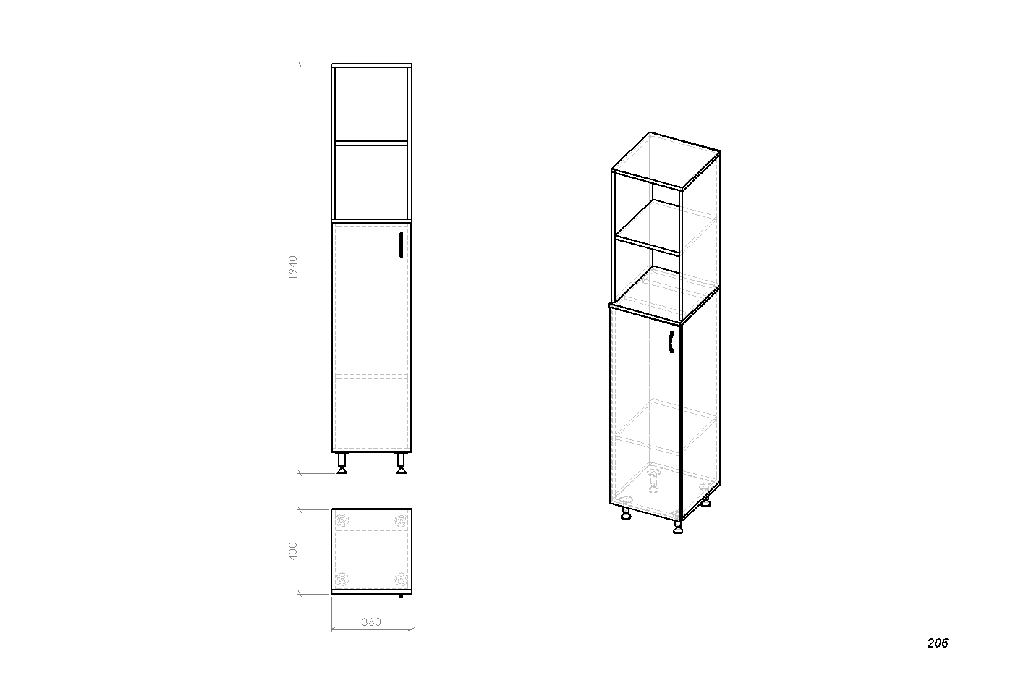 | 1 gab.
20. | Dokumentu skapis  - ar 3 durvīm, no kurām vidējās ar 4mm bieza matēta stikla pildījumu anodēta alumīnija profilā;  - izmēri (mm): Pl 1225*Dz 440*H 1200;  - materiāls korpusam un fasādēm: 16mm lamināts ar 2mm ABS maliņu dekora tonī;  - materiāls virsmai: 25mm lamināts ar 2mm ABS maliņu dekora tonī;  - materiāls mugursienai: 3mm krēmkrāsas HDF;  - materiāls vidējām durvīm: matēts 4 mm biezs stikls ar pulētām malām;  - sānu durvīs iestrādātas slēdzenes, abas durvis slēdzamas ar vienu atslēgu;  - aiz durvīm plaukti, paredzēti A4 formāta mapju glabāšanai. Plauktu starpplauktu attālumam ir jābūt ar iespēju regulēt +/_ 64mm intervālā;  - atbalsta kājas skapim: matētas, alumīnija, apaļas D=50mm, H=100mm (kods: na11c00/100RN pēc DK veikals) vai ekvivalenta pēc dizaina, materiāla un izmēra.  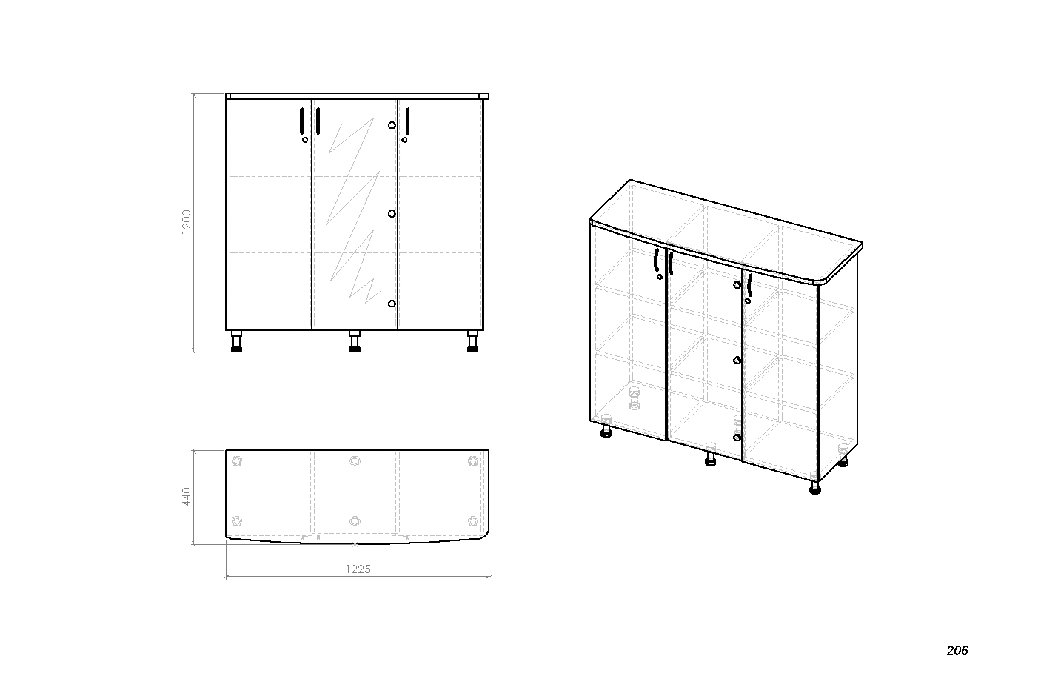 | 1 gab
21. | Dokumentu skapis  - ar 3 durvīm, no kurām vidējās ar 4mm bieza matēta stikla pildījumu anodēta alumīnija profilā;  - izmēri (mm): Pl 1225*Dz 440*H 860;  - materiāls korpusam un fasādēm: 16mm lamināts ar 2mm ABS maliņu dekora tonī;  - materiāls virsmai: 25mm lamināts ar 2mm ABS maliņu dekora tonī;  - materiāls mugursienai: 3mm krēmkrāsas HDF;  - materiāls vidējām durvīm: matēts 4 mm biezs stikls ar pulētām malām;  - aiz durvīm plaukti, paredzēti A4 formāta mapju glabāšanai. Plauktu starpplauktu attālumam ir jābūt ar iespēju regulēt +/_ 64mm intervālā;  - atbalsta kājas skapim: matētas, alumīnija, apaļas D=50mm, H=100mm (kods: na11c00/100RN pēc DK veikals) vai ekvivalenta pēc dizaina, materiāla un izmēra.  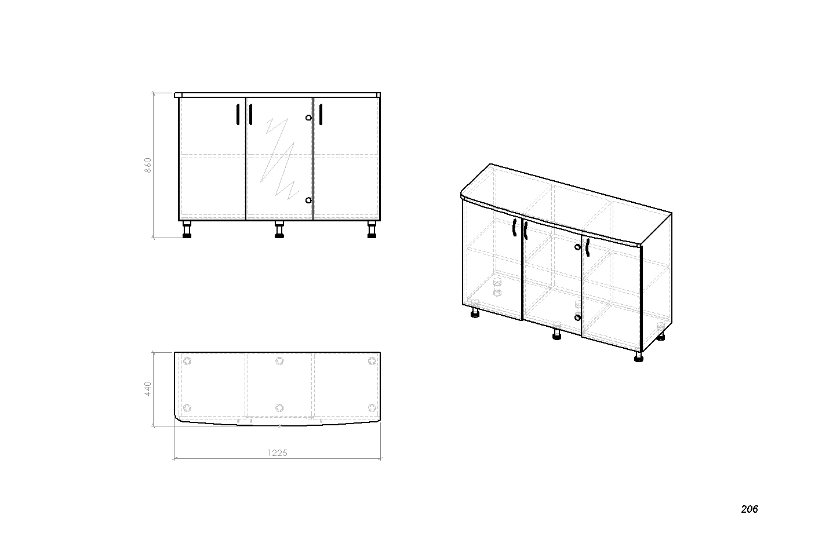
Telpa Nr. A512
Materiāls mēbeļu virsmām un korpusiem: 16mm un 25 mm bieza laminēta KSP, dekors Ozols Lindberg R4223 (Attēls R) vai ekvivalents pēc dekora. Rokturi-reliņi, matēta nerūsējoša tērauda, urbumu starpcentru attālums 160 mm, artikula nr. 7018031( DK veikals) vai ekvivalents pēc dizaina, materiāla, izmēra.
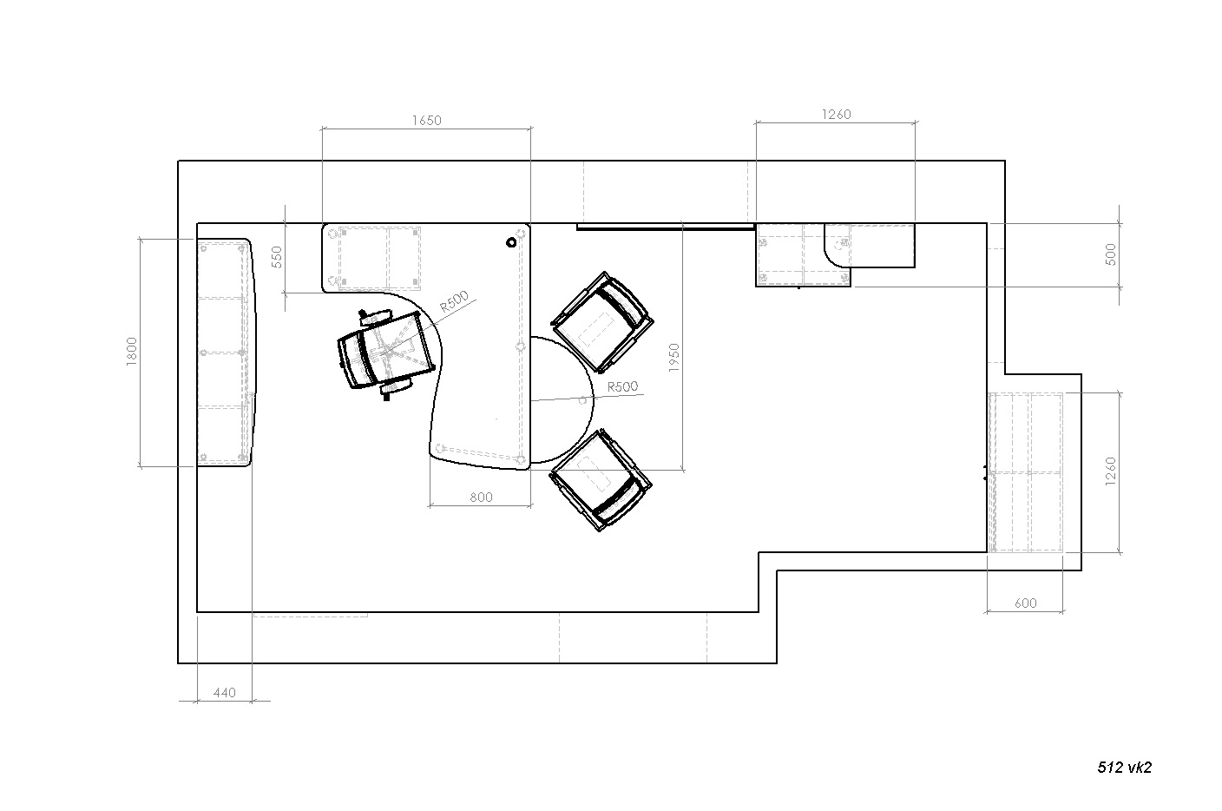
22. | Sienas skapis (pirms izgatavošanas precizēt izmērus):  - izmēri (mm): Pl 1260*Dz 600*H 3380;  - aiz bīdām durvīm paredzēt plauktu cepurēm un metāla drēbju stangu,  - 2/3 bīdāmās durvis matēts stikls;  - skapja korpusa biezums 16 mm,  - visas maliņas aplīmētas ar 2 mm ABS dekora tonī;  - montāžai paredzēt ekscentra savilcējskrūves, kuras nav redzamas no ārpuses;  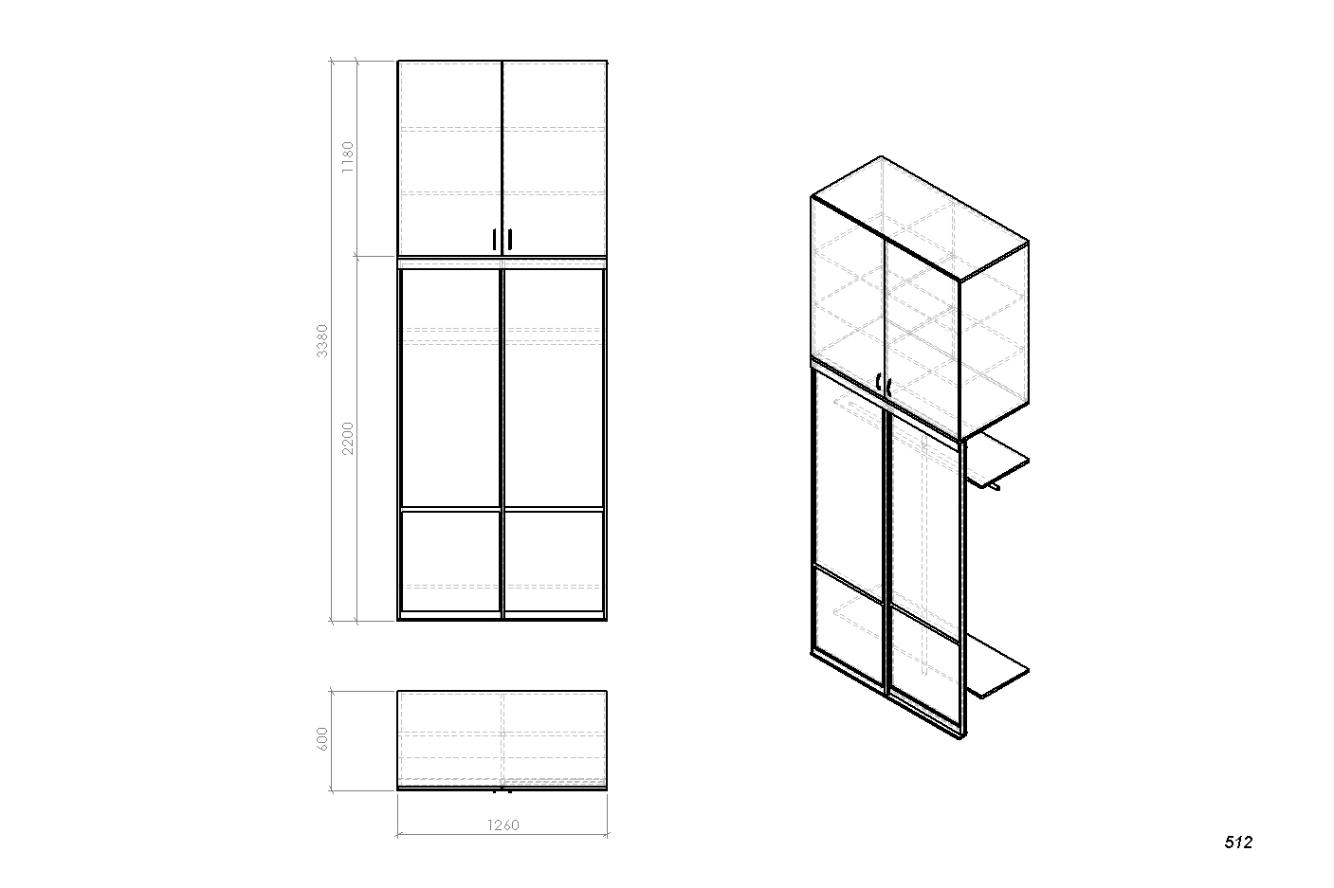 | 1 gab.
23. | Dokumentu skapis  - izmēri (mm): Pl 1800*Dz 470*H 1200;  - materiāls korpusam un fasādēm: 16mm lamināts ar 2mm ABS maliņu,  - materiāls virsmai: 25mm lamināts ar 2mm ABS maliņu,  - materiāls mugursienai: 3mm krēmkrāsas HDF.  - ar bīdāmām durvīm, materiāls vidējām durvīm: anodēta alumīnija profils ar matēta 4mm bieza matēta stikla pildījumu.  - plaukti, paredzēti A4 formāta mapju glabāšanai. Plauktu starpplauktu attālumam ir jābūt ar iespēju regulēt +/_ 64mm intervālā.  - atbalsta kājas skapim: matētas, alumīnija, apaļas D=50mm, H=100mm (kods: na11c00/100RN pēc DK veikals) vai ekvivalenta pēc dizaina, materiāla un izmēra.  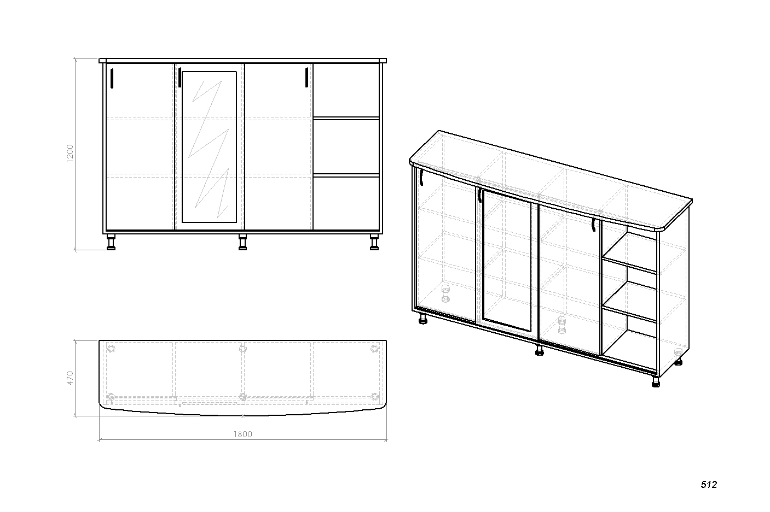 | 1 gab.
24. | Biroja tehnikas skapis  - izmēri (mm):Pl 1260*Dz 500*H 600 - 1000;  - materiāls virsmai: 25mm lamināts ar 2mm ABS maliņu;  - materiāls korpusam, fasādei un mugursienai: 16mm lamināts ar 2mm ABS maliņu dekora tonī, aiz durvīm paredzēt vienu plauktu, kuram ir iespējams mainīt starpplauktu attālumu +/- 64 mm robežās;  - atbalsta kājas skapim: matētas, alumīnija, apaļas D=50mm, H=100mm (kods: na11c00/100RN pēc DK veikals) vai ekvivalenta pēc dizaina, materiāla un izmēra;  - materiāls dekoratīvajam sasaistes distanceram - hromēta caurule – D=30mm.  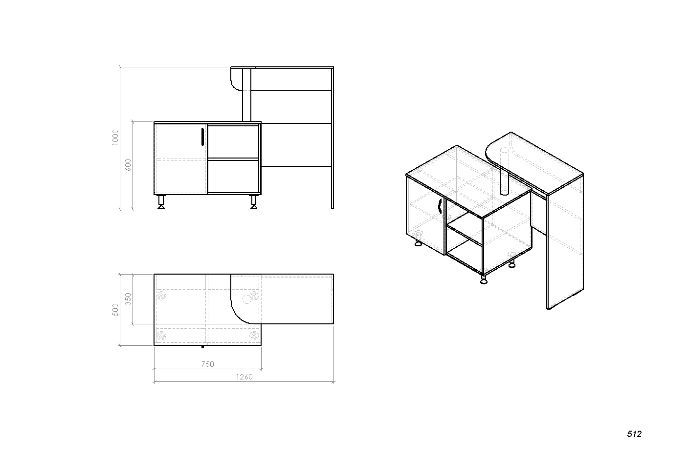 | 1 gab.
25. | Darba vieta ar papildgaldu  - izmēri galdam (mm): Pl=1950 * 1650; Dz 800; H= no 640- 840mm;  - konfigurāls darba galds, ar vietu diviem apmeklētājiem, darba virsma biezumā 25 mm  - apmeklētāju galda daļa noapaļota: R 500mm  - materiāls rakstāmgalda virsmai: 25mm lamināts ar 2mm ABS maliņu;  - galdam atbalsta kājas (artikula nr. 311046 DK veikals) vai ekvivalenta pēc dizaina, materiāla un regulēšanas izmēriem;  - priekšpaneļi galdam: perforēta tērauda loksne (10*10mm perforācijai) iestrādāta 12*12mm metāla caurules rāmī, kas pēc konfigurācijas kopē galda frontālo un sānu daļas, krāsots ar pulverkrāsu RAL 9006 tonī. Priekšpaneļus paredzēts stiprināt starp galda kājām. Priekšpaneļa H=400mm;  - galda virsmā vadu lūka, D=60mm, lūkas nosegs – bēšs, izgriezt atbilstoši zīmējumam;  - zem galda virsmas paredzēt no perforēta metāla atbalsta kanālu vadiem, kanāla L=1300mm, kanāls paredzēts stiprināt zem galda, kanāls krāsots ar metāla pulverkrāsu, tonis RAL 9006.  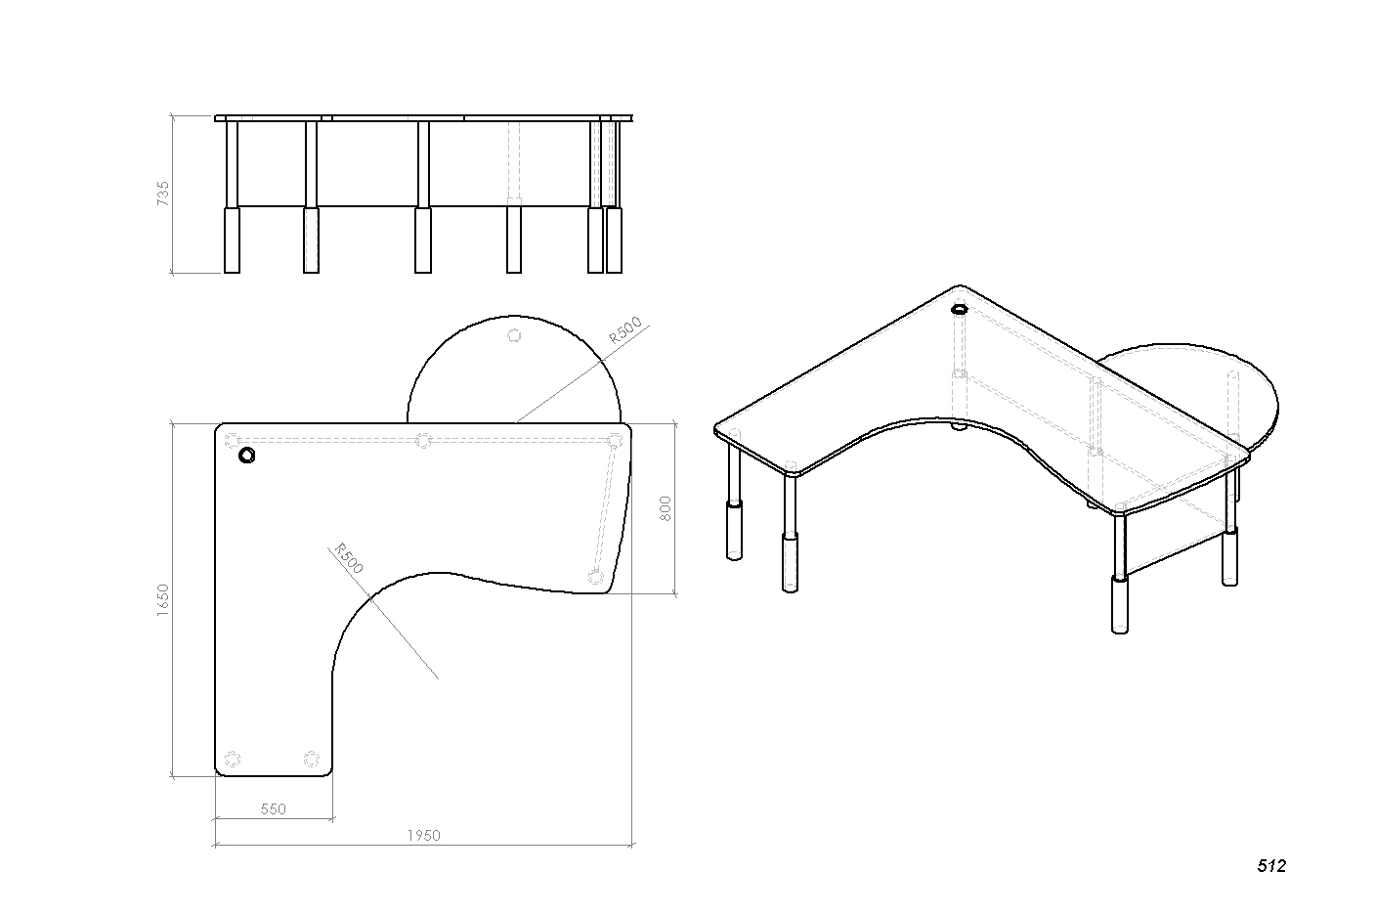 | 1 gab.
26. | Atvilkņu bloks  - izmēri (mm): Pl 650*Dz 500*H 680;  - atvilktņu bloks ar 4 atvilktnēm un centrālo atslēgu;  - vadotnes atvilktnēm - pilnā izvilkuma tandēma vadotne;  - riteņi atvilktņu blokam: plastmasas, D=40mm;  - ar vaļēju sānu daļu bez mugursienas un vienu plauktu, kuram ir iespējams mainīt starpplauktu attālumu;  - korpusa biezums 16 mm, visas maliņas aplīmētas ar 2 mm ABS dekora tonī;  - montāžai paredzēt ekscentra savilcējskrūves, kuras nav redzamas no ārpuses.  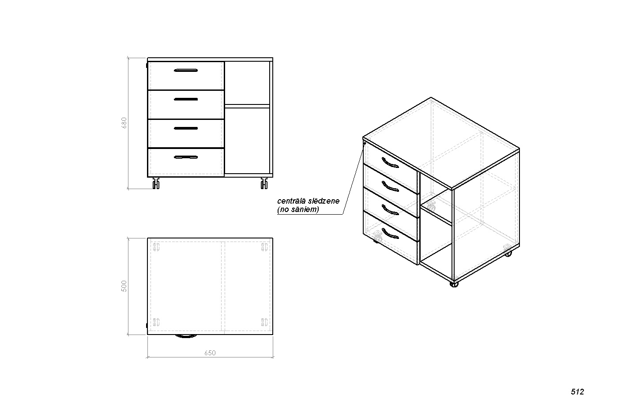 | 1 gab.

Telpa A106
Materiāls mēbeļu virsmām un korpusiem: 16mm un 25 mm bieza laminēta KSP, dekors Ozols Lindberg R4223 (Attēls R) vai ekvivalents pēc dekora.
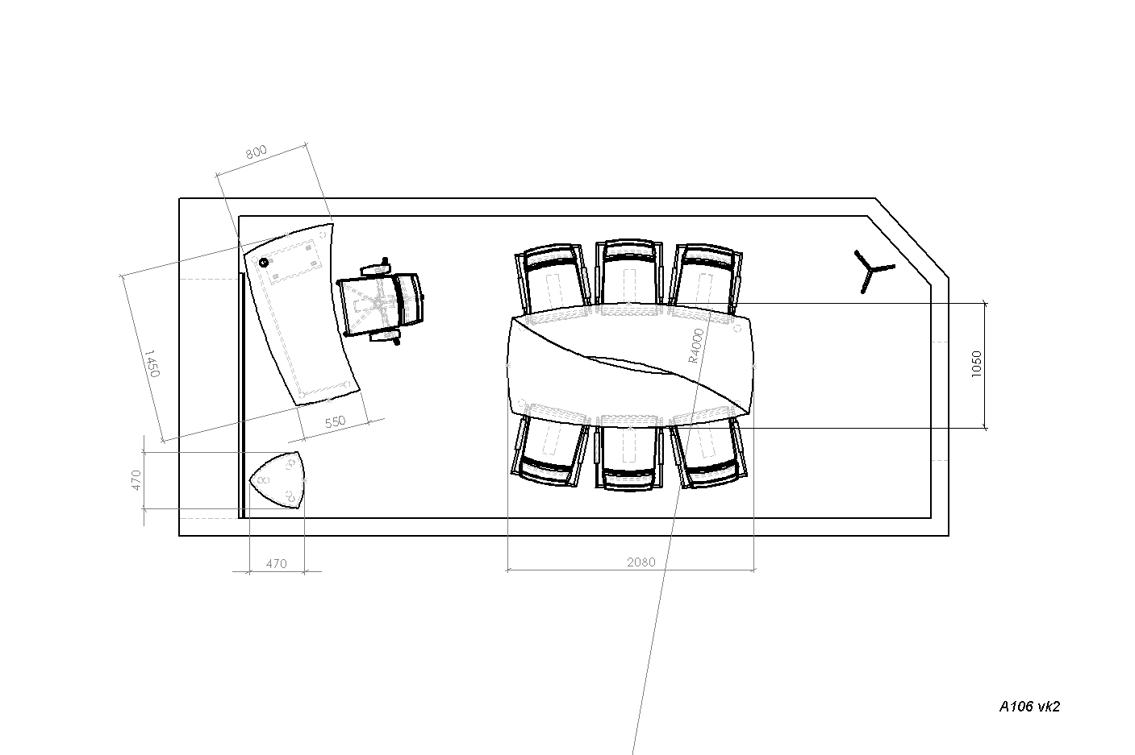

27. | Apspriežu galds  - izmēri (mm): Pl 2080*Dz 1050*H 735;  - virsma 25 mm, visas maliņas aplīmētas ar 2 mm ABS  - galds konstruktīvi tiek veidots no divām daļām, kas montāžas laikā savā starpā tiek savienotas kopā;  - galdam paredzēt 6 atbalsta kājas un konstrukciju pastiprinošu rāmi, lai izslēgtu virsmas izliekšanos;  - galdam atbalsta kājas: artikula nr. 311046 DK veikals vai ekvivalenta pēc dizaina, materiāla un regulēšanas izmēriem.  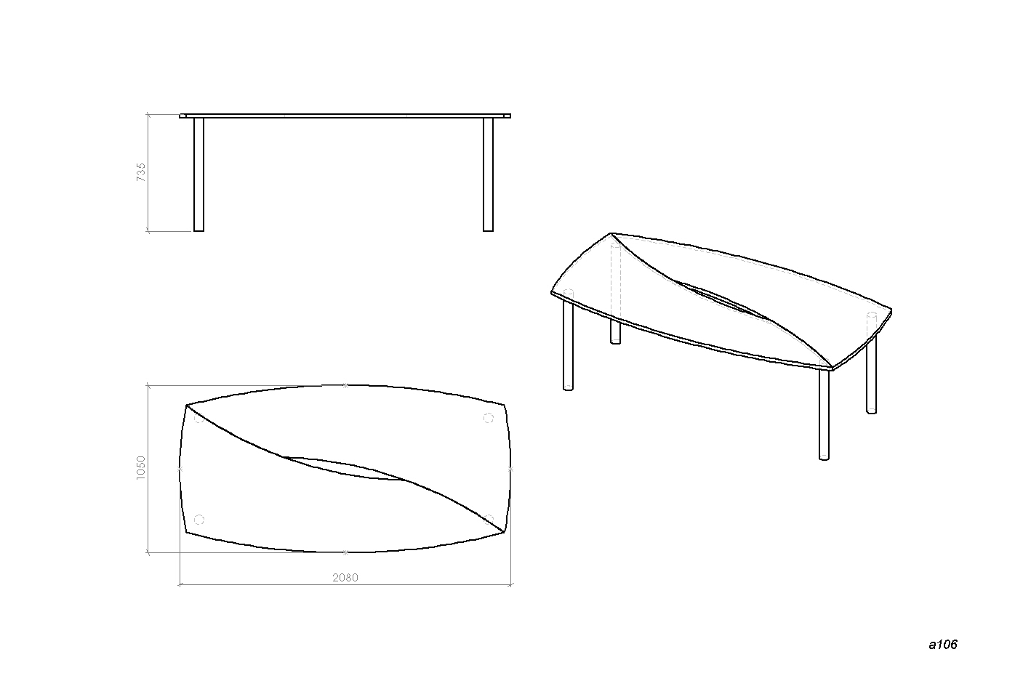 | 1 gab.
28. | Darba vieta  - izmēri galdam (mm): Pl=1450* Dz 800 -550; H= no 640- 840mm;  - materiāls galda virsmai: 25mm lamināts ar 2mm ABS maliņu;  - galdam atbalsta kājas (artikula nr. 311046 DK veikals) vai ekvivalenta pēc dizaina, materiāla un regulēšanas izmēriem;  - plaukts klaviatūrai un pelei, izmēri (mm): 700 * 400, uz lodīšu, pilna izvilkuma vadotnēm, kas nodrošina plaukta neizkrišanu izvilktā stāvoklī; biezumā 16 mm, visas maliņas aplīmētas ar 2 mm ABS dekora tonī;  - priekšpaneļi galdam: perforēta tērauda loksne (10*10mm perforācijai) iestrādāta 12*12mm metāla caurules rāmī, kas pēc konfigurācijas kopē galda frontālo un sānu daļas, krāsots ar pulverkrāsu RAL 9006 tonī. Priekšpaneļus paredzēts stiprināt starp galda kājām. Priekšpaneļa H=400mm;  - galda virsmā vadu lūka, D=60mm, lūkas nosegs – bēšs, izgriezt atbilstoši zīmējumam;  - zem galda virsmas paredzēt no perforēta metāla atbalsta kanālu vadiem, kanāla L=1300mm, kanāls paredzēts stiprināt zem galda, kanāls krāsots ar metāla pulverkrāsu, tonis RAL 9006.  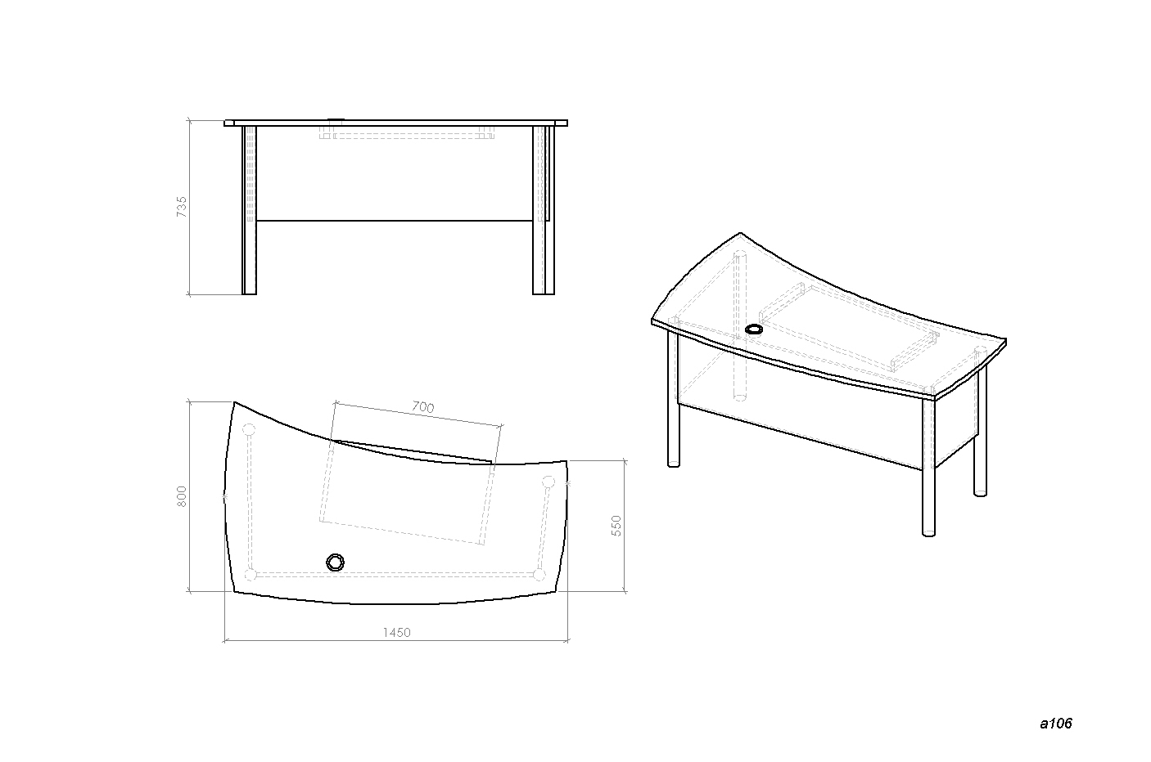 | 1 gab.
29. | Procesora turētājs  - uz riteņiem, korpusa biezums 16 mm;  - visas maliņas aplīmētas ar 2 mm ABS dekora tonī;  - montāžai paredzēt ekscentra savilcējskrūves, kuras nav redzamas no ārpuses. | 1 gab.
30. | Puķu paliktnis  - virsmas un pamatnes biezums 16 mm;  - visas maliņas aplīmētas ar 2 mm ABS dekora tonī;  - materiāls dekoratīvajam sasaistes distanceram - caurule – D=30mm krāsots ar metāla pulverkrāsu, tonis RAL 9006.  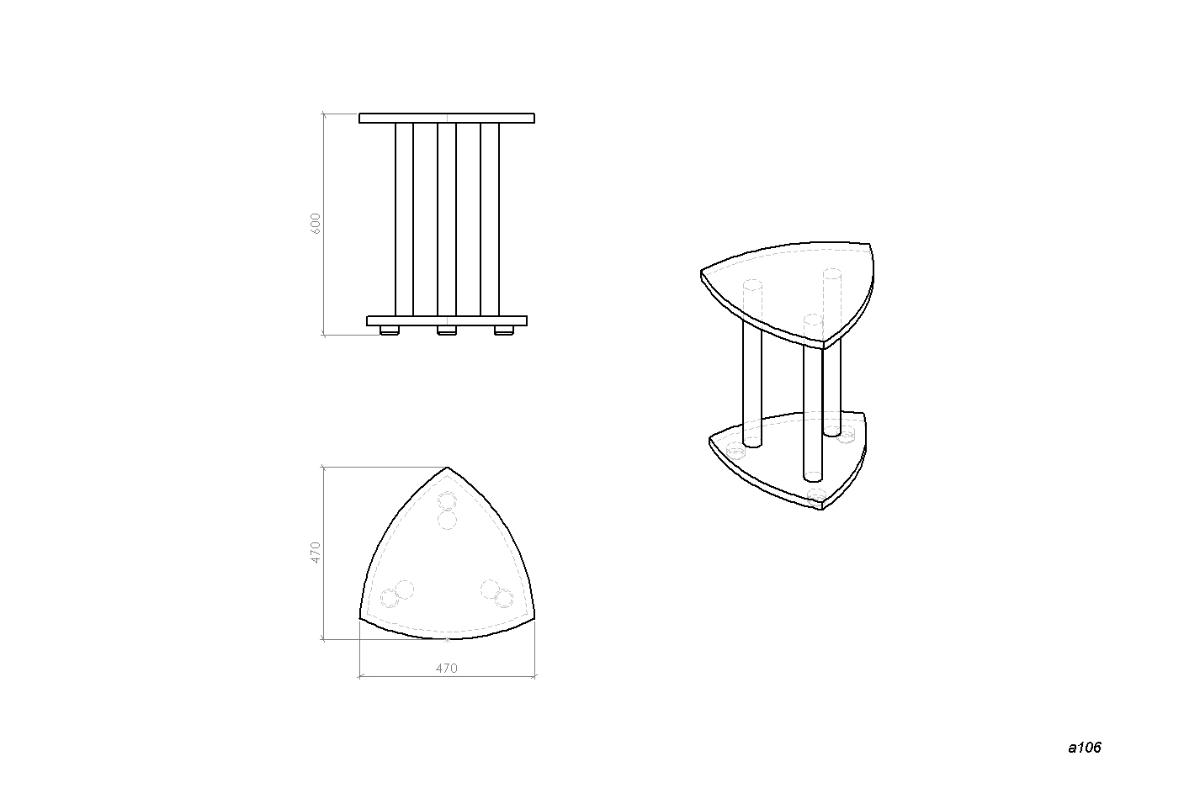 | 1 gab.

Ar šo apstiprinu un garantēju sniegto ziņu patiesumu.

Pretendenta vadītāja ( pilnvarotās personas) paraksts, paraksta atšifrējums

___________
/Vieta, datums/

3. pielikums
iepirkuma procedūras uzaicinājumam
“Biroja mēbeļu izgatavošana, piegāde un montāža”
iepirkuma identifikācijas Nr. VK/2015/10

Finanšu piedāvājums

Mēs_________________________________________________________________
(pretendenta nosaukums, reģ. Nr.)

piedāvājam izpildīt pasūtījumu, kas saistīts ar biroja mēbeļu izgatavošanu, piegādi un montāžu.

Telpas Nr.,  specifikācijas Nr.,  mēbeļu nosaukums, | Skaits | Cena EUR  bez PVN  (vienai vienībai) | Summa EUR  bez  PVN
Telpa A503  1.  Darba vieta | 1
Telpa A503  2.  Starpsiena | 1
Telpa A503  3.  Atvilktņu bloks | 1
Telpa 503  4.  Procesora turētājs | 5
Telpa A205  5.  Atvilktņu bloks | 5
Telpa A205; A206; A106  6.; 17.; 29  Drēbju skapis | 7
Telpa A205  7.  Dokumentu skapis | 2
Telpa 205  8.  Drēbju skapis | 1
Telpa A205  9.  Darba vieta | 5
Telpa A205  10.  Starpsiena | 1
Telpa A205  11  Skapis | 1
Telpa A205  12.  Dokumentu skapis ar vaļējiem plauktiem | 4
Telpa A205  13.  Papildgalds | 1
Telpa A205  14.  Dokumentu skapis ar vaļējiem plauktiem | 1
Telpa A206  15.  Darba vieta ar papildgaldu | 1
Telpa A206  16.  Atvilktņu bloks | 1
Telpa A206  18.  Drēbju skapis | 1
Telpa A206  19.  Dokumentu skapis ar vaļējiem plauktiem | 1
Telpa A206  20.  Dokumentu skapis | 1
Telpa A206  21.  Dokumentu skapis | 1
Telpa A512  22.  Sienas skapis | 1
Telpa A512  23.  Dokumentu skapis | 1
Telpa A512  24.  Biroja tehnikas skapis | 1
Telpa A512  25.  Darba vieta ar papildgaldu | 1
Telpa A512  26.  Atvilktņu bloks | 1
Telpa A106  27.  Apspriežu galds | 1
Telpa A106  28.  Darba vieta | 1
Telpa A106  29.  Puķu paliktnis | 1
Esošo mēbeļu demontāža un utilizācija | - | -
 |  | KOPĀ bez PVN
 |  | 21% PVN
 |  | Kopējā piedāvājuma summa

Mūsu piedāvājuma kopsumma EUR bez PVN ir:_________________________________________ __________________________________________________________________________________
(kopsumma ar cipariem un vārdiem)

Ar šo apstiprinu un garantēju sniegto ziņu patiesumu.

Pretendenta vadītāja ( pilnvarotās personas) paraksts, paraksta atšifrējums

____________

/ vieta/ ___________

/datums/

4. pielikums
iepirkuma procedūras uzaicinājumam
“ Biroja mēbeļu izgatavošana, piegāde un montāža”
iepirkuma identifikācijas Nr. VK/2015/10

PRETENDENTA PIEREDZE LĪDZĪGU DARBU VEIKŠANĀ

N.p.k. | Projekta īss apraksts | Pasūtītāja nosaukums, adrese, kontaktpersona, tālrunis | Projekta apjoms  EUR (bez PVN)
4.

Pretendenta vadītāja ( pilnvarotās personas) paraksts, paraksta atšifrējums

____________ / vieta/ ___________ datums/

5. pielikums
iepirkuma procedūras uzaicinājumam
„Biroja mēbeļu izgatavošana, piegāde un montāža”
iepirkuma identifikācijas Nr. VK/2015/10

LĪGUMA PROJEKTS
par mēbeļu izgatavošanu, piegādi un montāžu
Rīgā

2015.gada ____.__________ Nr.VKI/S/15/___
Valsts kase (reģ. Nr.90000597275), turpmāk - PASŪTĪTĀJS, tās pārvaldnieka Kaspara Āboliņa personā, kurš rīkojas saskaņā ar Ministru kabineta 2004.gada 3.augusta noteikumiem Nr.677 „Valsts kases nolikums” no vienas puses un ________________ (reģ. Nr._____________), turpmāk - PIEGĀDĀTĀJS, tās _______________ personā, kurš rīkojas uz Statūtu pamata, no otras puses (abi kopā un katrs atsevišķi – Puses/Puse), pamatojoties uz PASŪTĪTĀJA organizētās iepirkuma procedūras „Biroja mēbeļu izgatavošana, piegāde un montāža” (identifikācijas Nr. VK/2015/10, turpmāk – Iepirkums) rezultātiem noslēdz šādu līgumu (turpmāk - Līgums).

Līguma priekšmets

  - PIEGĀDĀTĀJS veic biroja mēbeļu (turpmāk - Preces) izgatavošanu, piegādi un uzstādīšanu Valsts kasē, Smilšu ielā 1, atbilstoši Iepirkuma tehniskai specifikācijai, mēbeļu skicēm, biroja mēbeļu plānojumam telpā un finanšu piedāvājumam (Līguma pielikumi Nr.1. un Nr.2.)
  - PIEGĀDĀTĀJS nodrošina Preču 3 (trīs) gadu garantiju no to uzstādīšanas dienas, nodrošinot Preču un to nekvalitatīvo daļu nomaiņu, kas neatbilst Iepirkuma tehniskās specifikācijas prasībām.

- Samaksas veids un norēķinu kārtība

  - Līguma summa par Preču izgatavošanu bez pievienotās vērtības nodokļa (turpmāk – PVN) ir ________ EUR (___________ euro, ____ centi). PVN tiek piemērots atbilstoši normatīvajos aktos noteiktajai likmei Preču piegādes dienā.
  - PASŪTĪTĀJS samaksu par piegādātajām Precēm veic euro bezskaidras naudas norēķinu veidā uz PIEGĀDĀTĀJA Preču pavadzīmē norādīto bankas kontu 15 (piecpadsmit) kalendāro dienu laikā pēc mēbeļu montāžas, un abpusēji parakstīta nodošanas - pieņemšanas akta un Preču pavadzīmes saņemšanas.

- Preču Piegādes noteikumi un termiņi.

  - Preču saņemšanu un montāžu apstiprina PASŪTĪTĀJA pilnvarots pārstāvis ar savu parakstu uz Preču pavadzīmes. Atbildība par Preču saglabāšanu, risks par nejaušu bojājumu, zaudējumu vai bojāeju pāriet no PIEGĀDĀTĀJA uz PASŪTĪTĀJU līdz ar Preču uzstādīšanas dienu.
  - Iepirkuma tehniskajā specifikācijā norādīto Preču izgatavošanu un uzstādīšanu PIEGĀDĀTĀJS veic trīs kalendāro mēnešu laikā no Līguma noslēgšanas dienas.
  - Gadījumā, ja Preču izgatavošana un/vai uzstādīšana aizkavējas PIEGĀDĀTĀJA vainas dēļ, PIEGĀDĀTĀJS maksā līgumsodu, kura apmērs ir 0,5% dienā no laikā neizgatavoto/nesamontēto Preču cenas, bet ne vairāk kā 10% no neizgatavoto/ nesamontēto Preču cenas (ieskaitot PVN).
  - Preču piegādes un montāžas laiku PIEGĀDĀTĀJS ar PASŪTĪTĀJA pārstāvi saskaņo pirms Preču piegādes.

- PASŪTĪTĀJA tiesības un pienākumi

  - PASŪTĪTĀJS 30 dienu laikā no Preču uzstādīšanas brīža ir tiesīgs paziņot par atklātajiem slēptajiem defektiem, par to tiek sagatavots abpusējs akts, un nekvalitatīvā Prece tiek apmainīta pret atbilstošu Iepirkuma tehniskajai specifikācijai bez maksas 10 darba dienu laikā.
  - PASŪTĪTĀJS veic apmaksu par Precēm saskaņā ar Līguma nosacījumiem un Līguma 2.2.apakšpunktā noteiktajā termiņā.

- PIEGĀDĀTĀJA tiesības un pienākumi

  - PIEGĀDĀTĀJS ir tiesīgs saņemt samaksu atbilstoši Līgumam, ja ir izpildīti visi Līguma nosacījumi.
  - PIEGĀDĀTĀJS nodrošina kvalitatīvu Preču izgatavošanu un uzstādīšanu saskaņā ar Iepirkuma tehnisko specifikāciju un preču pavadzīmi – rēķinu.
  - PIEGĀDĀTĀJS kompensē zaudējumus, kas PASŪTĪTĀJAM radušies sakarā ar nekvalitatīvu vai Iepirkuma tehniskajai specifikācijai neatbilstošu Preču piegādi.
  - PIEGĀDĀTĀJA pienākums ir aizvest Preču iepakojumus pēc Preču montāžas.
  - PIEGĀDĀTĀJS apņemas mēbeļu izgatavošanā izmantot tikai sertificētus materiālus, kuri atbilst Latvijas Republikā spēkā esošiem standartiem un to atbilstība novērtēta saskaņā ar Latvijas Republikas spēkā esošiem normatīvajiem aktiem.
  - Pēc PASŪTĪTĀJA pieprasījuma, PIEGĀDĀTĀJAM ir jāuzrāda izmantojamo materiālu sertifikāti un citi to atbilstību apliecinošie dokumenti.

- Strīdu atrisināšana un Pušu atbildība

  - Puses risina domstarpības, kas radušās Līguma izpildes laikā, pārrunu ceļā, bet, ja vienošanās netiek panākta 30 dienu laikā, saskaņā ar Latvijas Republikas normatīvajiem aktiem.
  - Puses ir atbildīgas par Līgumsaistību neizpildi atbilstoši Latvijas Republikas normatīvajiem aktiem.
  - Puses ir atbrīvotas no atbildības, ja Līgumsaistību izpilde ir kļuvusi neiespējama no abām Pusēm neatkarīgu nepārvaramas varas apstākļu dēļ – dabas stihijas, karš, masu nekārtības, ugunsgrēks u.tml.
  - Pusēm nekavējoties ir jāinformē vienai otru par nepārvaramas varas apstākļu iestāšanos un jāveic visi nepieciešamie pasākumi, lai nepieļautu Pusēm zaudējumu veidošanos.

- Līguma darbības laiks

Līgums stājas spēkā tā parakstīšanas dienā un ir spēkā līdz visu Līgumā paredzēto saistību izpildei.

- Īpaši noteikumi

  - Līgumu var grozīt vai papildināt, Pusēm rakstveidā vienojoties, kas tiek noformēts ar protokolu vai pielikumu, kuru pievieno Līgumam un kas ir Līguma neatņemama sastāvdaļa.
  - Puses ir iepazinušās ar Līguma saturu. Tas satur pilnīgu Pušu vienošanos un to nevar mainīt citā kārtībā, kā tikai Pusēm rakstveidā vienojoties.
  - Līgums ir sagatavots uz 3 (trīs) lapām ar 2 (diviem) pielikumiem, divos eksemplāros, pa vienam eksemplāram katrai Pusei, abiem eksemplāriem ir vienāds juridiskais spēks.
  - Līgumam tā noslēgšanas dienā ir šādi pielikumi:
    - „Tehniskā specifikācija” uz …lp;
    - „Finanšu piedāvājums” uz…lp.

PIEGĀDĀTĀJS PASŪTĪTĀJS
Valsts kase
Smilšu ielā 1, Rīgā, LV-1919
Konts: LV06TREL2130051005000
Banka/Iestāde: Valsts kase
Banka: TRELLV22

___________________ _________________ K. Āboliņš

